Типовые варианты устройств автоматического ввода резерва на базе программируемых логических реле ONI PLR-S

Оглавление
Введение 5
1 АВР одной группы потребителей от двух независимых источников 6
1.1 Описание 6
1.2 Параметры 7
1.3 Временные диаграммы 8
1.4 Алгоритм работы 9
2 АВР двух групп потребителей от двух независимых источников 10
2.1 Описание 10
2.2 Параметры 11
2.3 Временные диаграммы 12
2.4 Алгоритм работы 14
3 АВР одной группы потребителей от двух независимых источников с ДГУ 16
3.1 Описание 16
3.2 Параметры 17
3.3 Временные диаграммы 18
3.4 Алгоритм работы 21
4 АВР одной группы потребителей от одного источника с ДГУ 23
4.1 Описание 23
4.2 Параметры 24
4.3 Временные диаграммы 25
4.4 Алгоритм работы 26
5 АВР двух групп потребителей от двух независимых источников с ДГУ 28
5.1 Описание 28
5.2 Параметры 29
5.3 Временные диаграммы 30
5.4 Алгоритм работы 33
6 Режимы работы 35
7 Настройка параметров 36
8 Управление с помощью графической сенсорной панели (опция) 37
8.1 Основной экран 37
8.2 Аварии 38
8.3 Журнал 38
8.4 Настройки 39
8.5 Параметры 40
9 Управление по сети Modbus 41
9.1 Общие регистры 41
9.2 Регистры временных параметров для базовой версии, без сенсорной панели 42
9.3 Регистры временных параметров для версий с сенсорной панелью 43
10 Контакты 44
11 Ответственность 44

Введение
В данном руководстве представлено описание и инструкции по настройке и эксплуатации систем аварийного ввода резерва (далее АВР) на базе программируемых логических реле ONI PLR-S. АВР предназначены для автоматического и ручного оперативного переключения нагрузок на резервный ввод при пропадании основного ввода питающей сети.
Представлены следующие модификации типовых АВР:
- Система АВР для обеспечения бесперебойным электропитанием одной группы потребителей от двух независимых источников электроснабжения. Возможно использование логических реле с различным питанием. Альбом схем 20180417.АВ.01.00х (24В пост.) или 20181201.АВ.01.00x (220В перем.)
- Система АВР для обеспечения бесперебойным электропитанием двух групп потребителей от двух независимых источников электроснабжения с возможностью объединения потребителей в одну группу с помощью секционного выключателя. Возможно использование логических реле с различным питанием. Альбом схем 20180417.АВ.02.00х (24В пост.) или 20181201.АВ.02.00x (220В перем.)
- Система АВР для обеспечения бесперебойным электропитанием одной группы потребителей от двух независимых источников электроснабжения с автоматическим переключением на питание от дизель-генераторной установки (ДГУ). Альбом схем 20180417.АВ.03.00х.
  - Система АВР является вариантом модификации №3 и предназначена для обеспечения бесперебойным электропитанием одной группы потребителей от одного источника электроснабжения с автоматическим переключением на питание от дизель-генераторной установки (ДГУ). Альбом схем 20180417.АВ.31.00х.
- Система АВР для обеспечения бесперебойным электропитанием двух групп потребителей от двух независимых источников электроснабжения с возможностью объединения потребителей в одну группу с помощью секционного выключателя и с автоматическим переключением на питание от дизель-генераторной установки (ДГУ). Альбом схем 20180417.АВ.04.00х.
Для каждой модификации различаются управляющие программы логического реле и наборы параметров. При подаче питания выводиться рабочий экран, на котором отображается текущий режим, состояние вводов и коммутационных аппаратов. Количество отображаемых параметров зависит от модификации управляющей программы. Значение «0» обозначает отсутствие напряжения для вводов, и отключенное состояние для коммутационных аппаратов. При появлении напряжения или включении аппарата – напротив соответственно отобразиться «1».
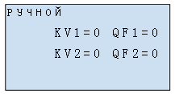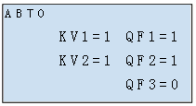

1 АВР одной группы потребителей от двух независимых источников
  - 1.1 Описание
Ниже представлена упрощенная схема варианта АВР для данной модификации. При пропадании сети на вводе №1, система переключается на ввод №2. По умолчанию, приоритетным является ввод №1, поэтому на пропадание сети только на 2 вводе, система не реагирует, а при питании от ввода №2 и появления сети на вводе №1 происходит переключение на ввод №1. Установку приоритета ввода №1 можно отключить в настройках параметров, при этом при питании от ввода №2, при появлении сети на вводе №1, переключения не произойдет.
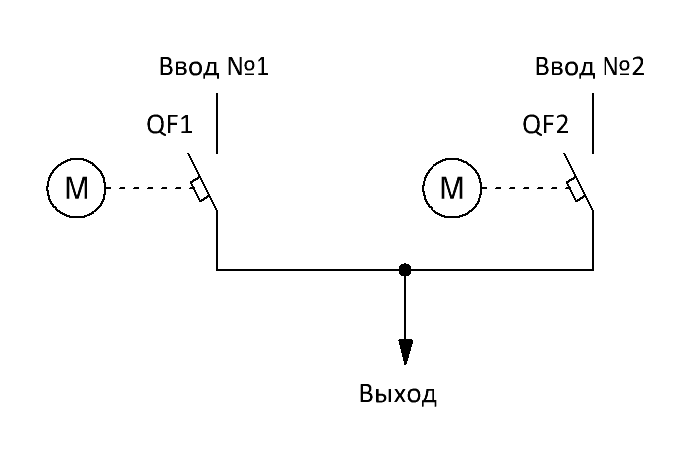
На рабочем экране логического реле отображаются:
KV1 – наличие напряжения на вводе №1 (* обозначает, что включен приоритет ввода №1)
KV2 – наличие напряжения на вводе №2
QF1 – состояние коммутационного аппарата 1 ввода
QF2 – состояние коммутационного аппарата 2 ввода
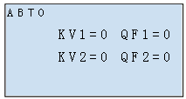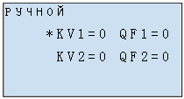

  - 1.2 Параметры
Параметры работы можно задавать с клавиатуры логического реле, при отсутствии панели оператора. Описание редактирования параметров приведено в главе 7 «Настройка параметров» настоящего руководства. Расшифровка сокращенных наименований параметров для данной версии АВР представлена в таблице ниже:
Параметр | Описание
KV1 Tвкл | Задержка сигнала реле при появлении сети на вводе №1 *1)
KV1 Tотк | Задержка сигнала реле при пропадании сети на вводе №1 *1)
KV2 Tвкл | Задержка сигнала реле при появлении сети на вводе №2 *1)
KV2 Tотк | Задержка сигнала реле при пропадании сети на вводе №2 *1)
QF1 Tпер | Максимальное время переключения коммутирующего аппарата QF1 *2)
OF2 Tпер | Максимальное время переключения коммутирующего аппарата QF2 *2)
QF1 Tзвк | Задержка включения коммутирующего аппарата QF1 *3)
QF2 Tзвк | Задержка включения коммутирующего аппарата QF2 *3)
Пр.ввода | Включить/отключить приоритет ввода №1. «Switch = On» - приоритет включен, «Switch = Off» - выключен. *4)

*1) Осуществляется задержка выдачи управляющих сигналов коммутации для исключения влияния кратковременных отклонений параметров электросети.
*2) При включении/отключении аппарата отслеживается время переключения из крайних положений. Если время переключения превысит этот параметр – система блокируется и выводиться сообщение об ошибке.
*3) При переключениях двух и более коммутационных аппаратов друг за другом в автоматическом режиме - выдерживается время задержки включения.
*4) Данная опция, при отсутствии панели оператора, доступна только с клавиатуры логического реле и не может быть изменена при управлении по Modbus.

  - 1.3 Временные диаграммы
Пропадание, а затем восстановлении сети на вводе №1. Приоритет ввода №1 включен.
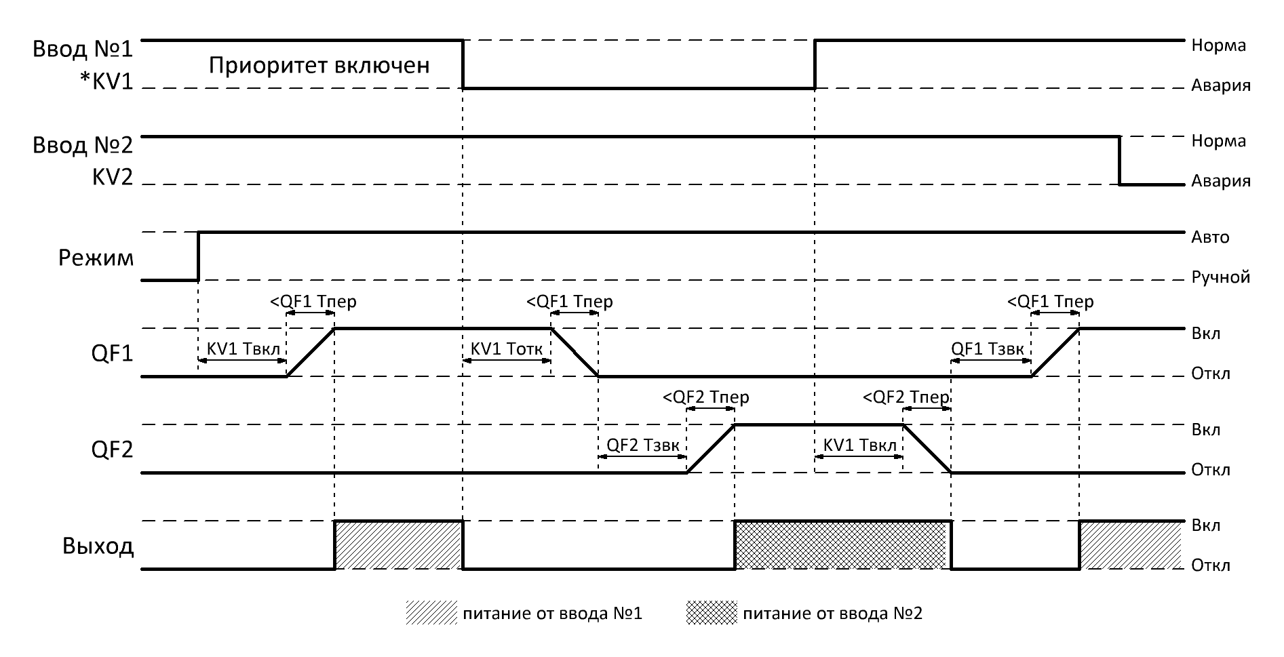
Пропадание, а затем восстановлении сети на вводе №1. При восстановлении сети на вводе №1 – переключения не происходит, так как отключен приоритет ввода.
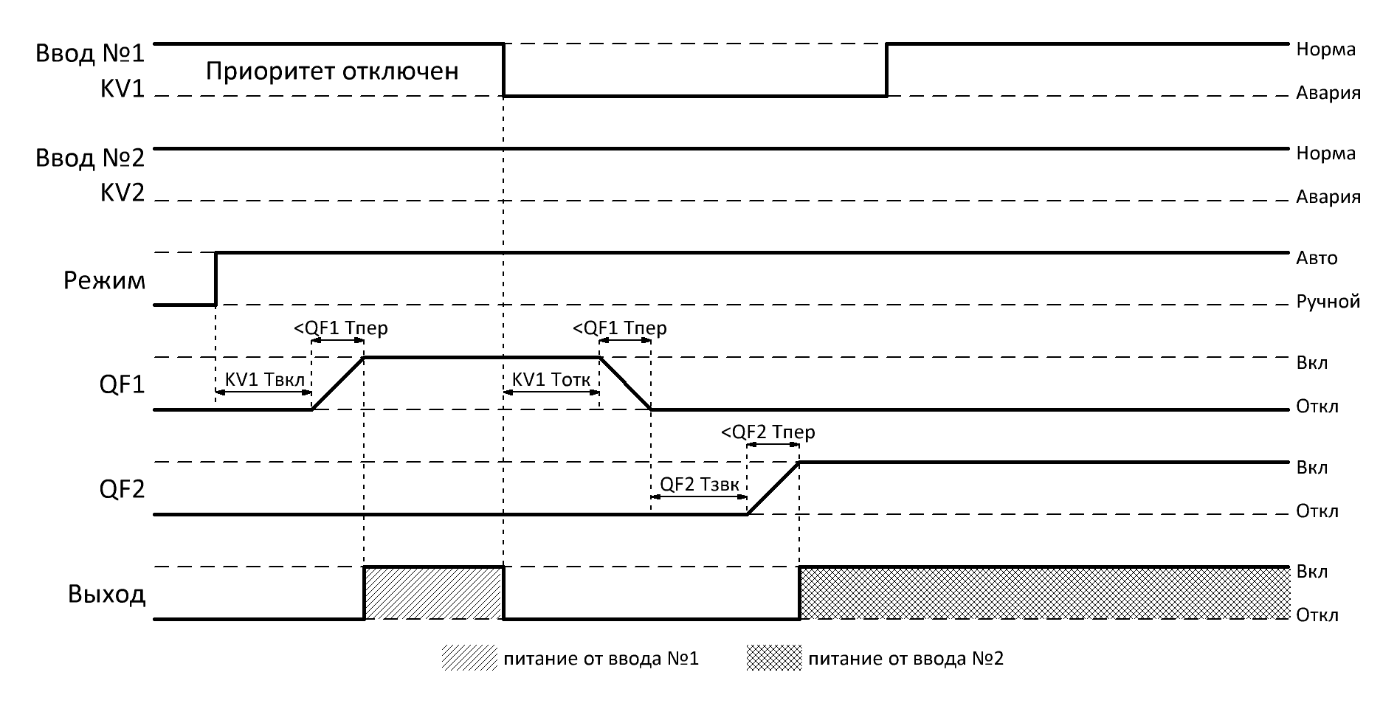

  - 1.4 Алгоритм работы
В представленных алгоритмах, для упрощения понимания, отсутствует указания на временные задержки, задаваемые в параметрах.
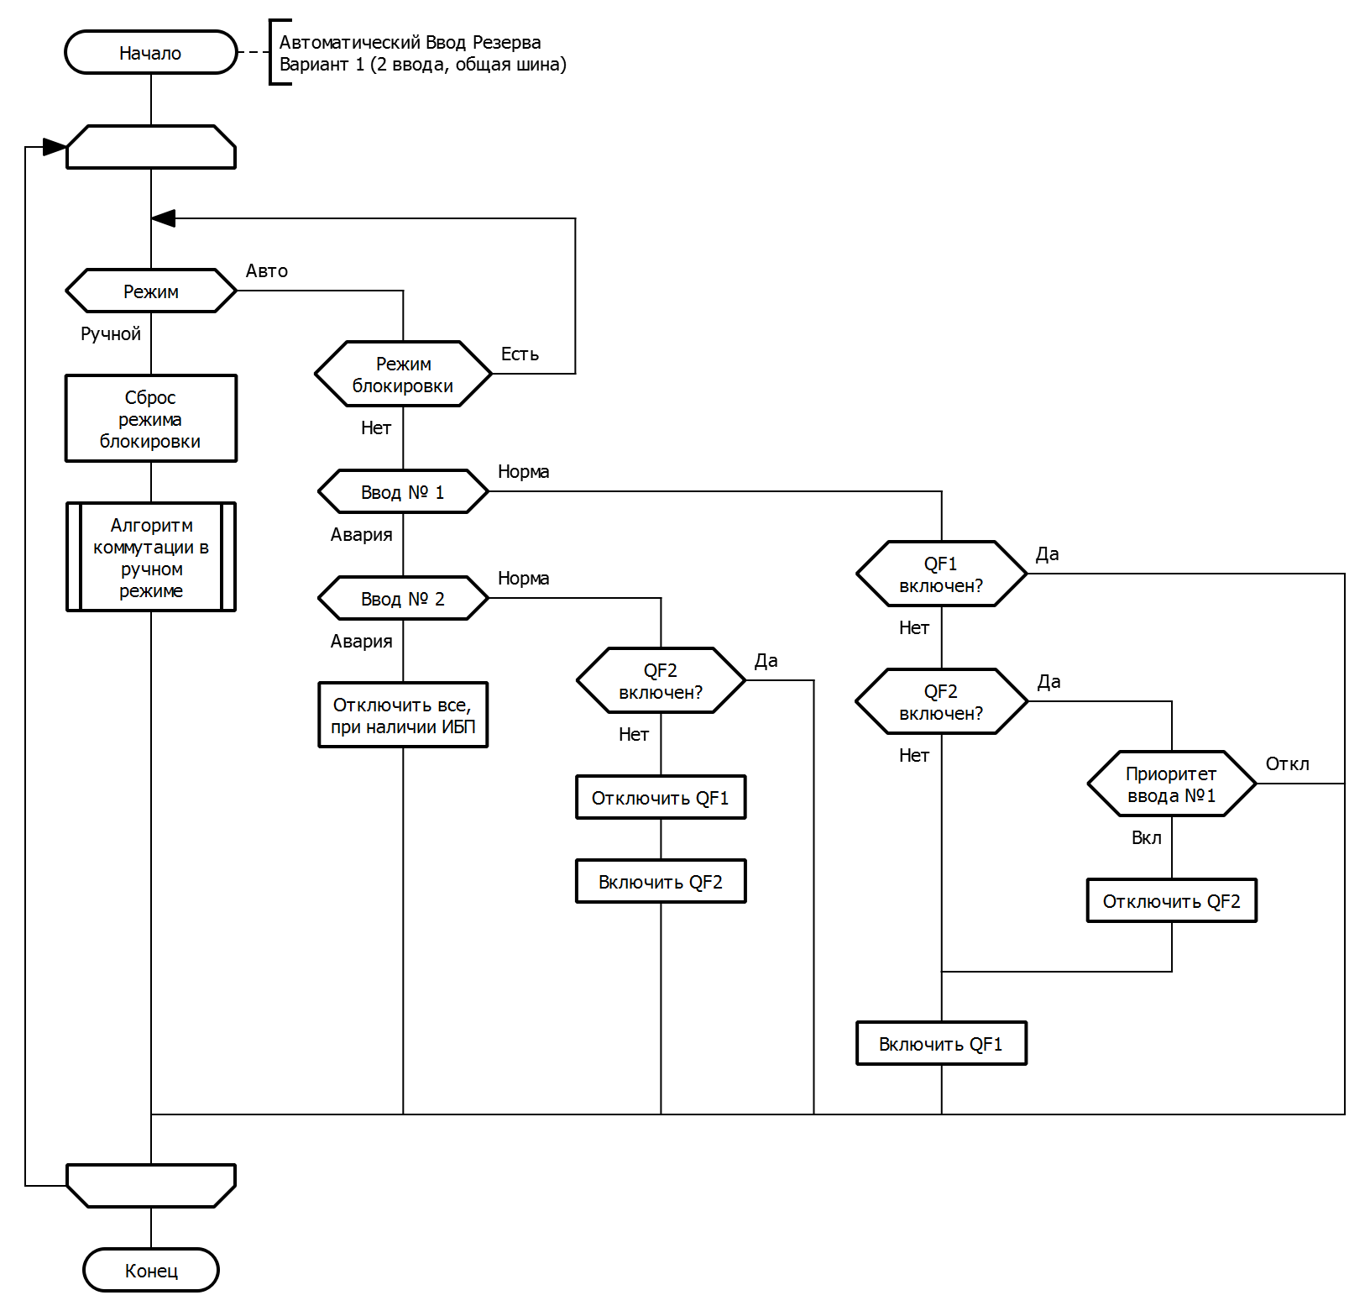
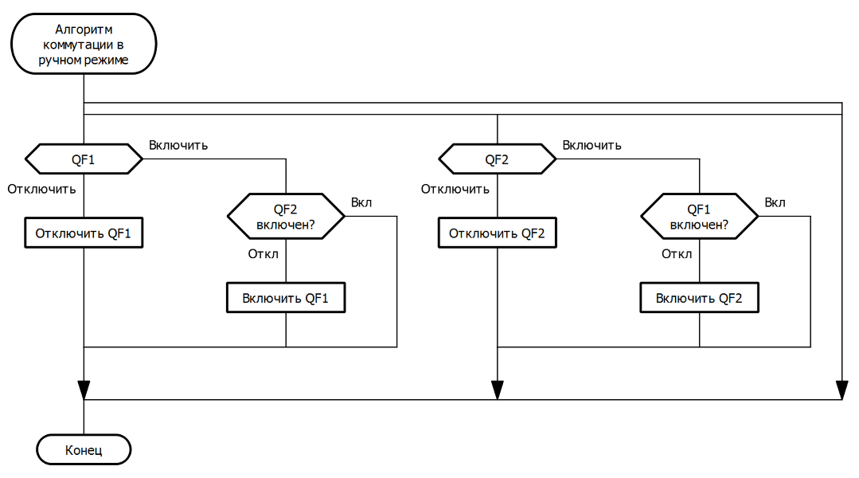

2 АВР двух групп потребителей от двух независимых источников
  - 2.1 Описание
Ниже представлена упрощенная схема варианта АВР для данной модификации. В нормальном состоянии, при наличии сети на обоих вводах, каждая секция питается от своего ввода. При аварии какого-либо ввода, секции объединяются секционным выключателем и питаются от исправного ввода.
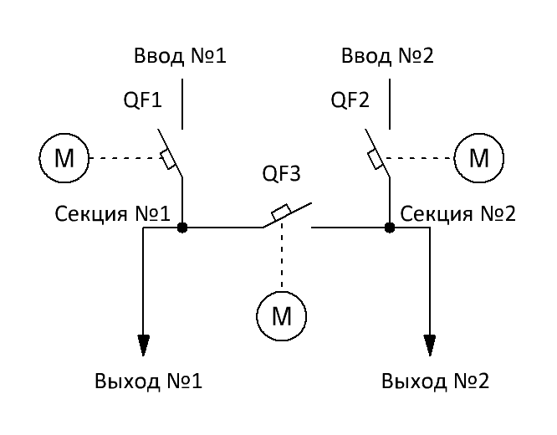
На рабочем экране логического реле отображаются:
KV1 – наличие напряжения на вводе №1
KV2 – наличие напряжения на вводе №2
QF1 – состояние коммутационного аппарата 1 ввода
QF2 – состояние коммутационного аппарата 2 ввода
QF3 – состояние секционного коммутационного аппарата
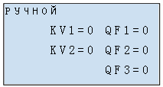

  - 2.2 Параметры
Параметры работы можно задавать с клавиатуры логического реле, при отсутствии панели оператора. Описание редактирования параметров приведено в главе 7 «Настройка параметров» настоящего руководства. Расшифровка сокращенных наименований параметров для данной версии АВР представлена в таблице ниже:
Параметр | Описание
KV1 Tвкл | Задержка сигнала реле при появлении сети на вводе №1 *1)
KV1 Tотк | Задержка сигнала реле при пропадании сети на вводе №1 *1)
KV2 Tвкл | Задержка сигнала реле при появлении сети на вводе №2 *1)
KV2 Tотк | Задержка сигнала реле при пропадании сети на вводе №2 *1)
QF1 Tпер | Максимальное время переключения коммутирующего аппарата QF1 *2)
OF2 Tпер | Максимальное время переключения коммутирующего аппарата QF2 *2)
OF3 Tпер | Максимальное время переключения коммутирующего аппарата QF3 *2)
QF1 Tзвк | Задержка включения коммутирующего аппарата QF1 *3)
QF2 Tзвк | Задержка включения коммутирующего аппарата QF2 *3)
QF3 Tзвк | Задержка включения коммутирующего аппарата QF3 *3)

*1) Осуществляется задержка выдачи управляющих сигналов коммутации для исключения влияния кратковременных отклонений параметров электросети.
*2) При включении/отключении аппарата отслеживается время переключения из крайних положений. Если время переключения превысит этот параметр – система блокируется и выводиться сообщение об ошибке.
*3) При переключениях двух и более коммутационных аппаратов друг за другом в автоматическом режиме - выдерживается время задержки включения.
  - 2.3 Временные диаграммы
Пропадание, а затем восстановлении сети на вводе №1.
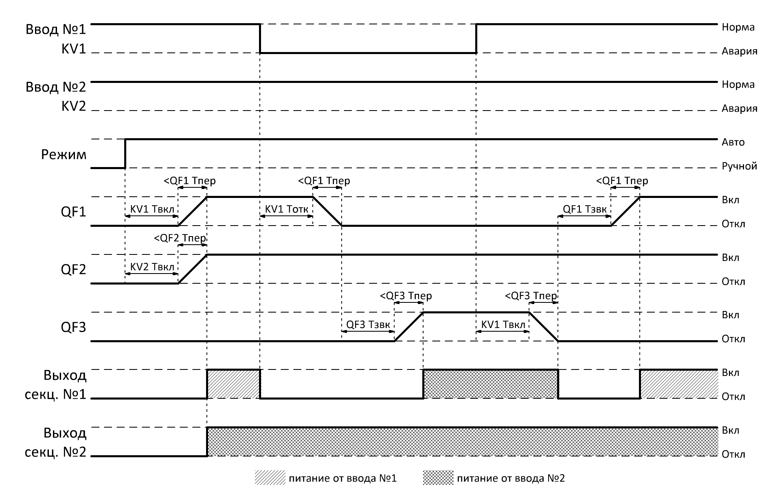

Пропадание, а затем восстановлении сети на вводе №2.
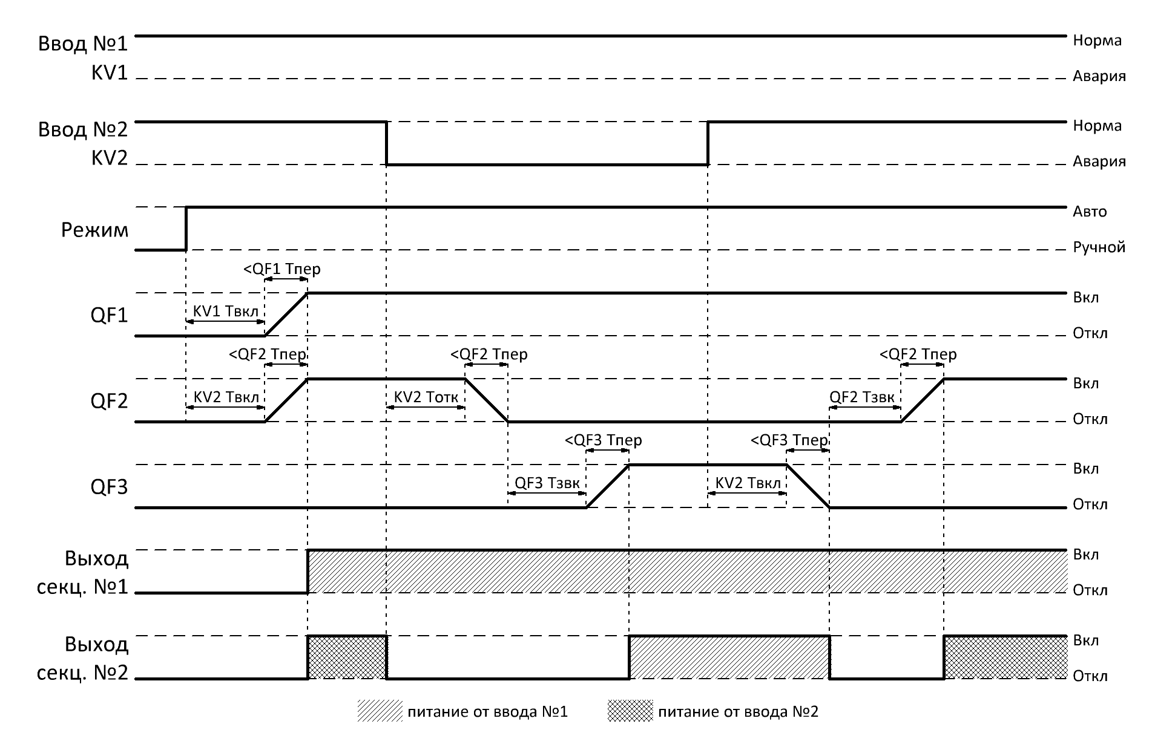

  - 2.4 Алгоритм работы
В представленных алгоритмах, для упрощения понимания, отсутствует указания на временные задержки, задаваемые в параметрах.
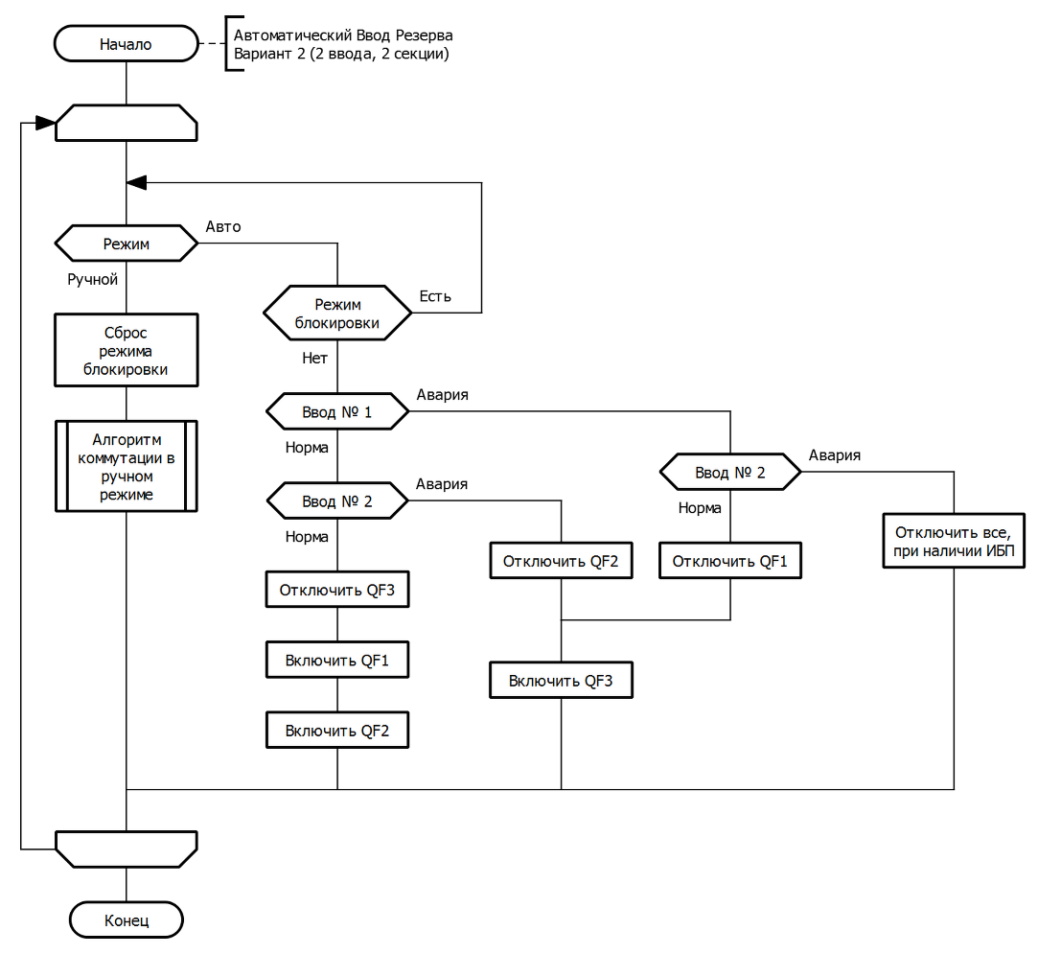

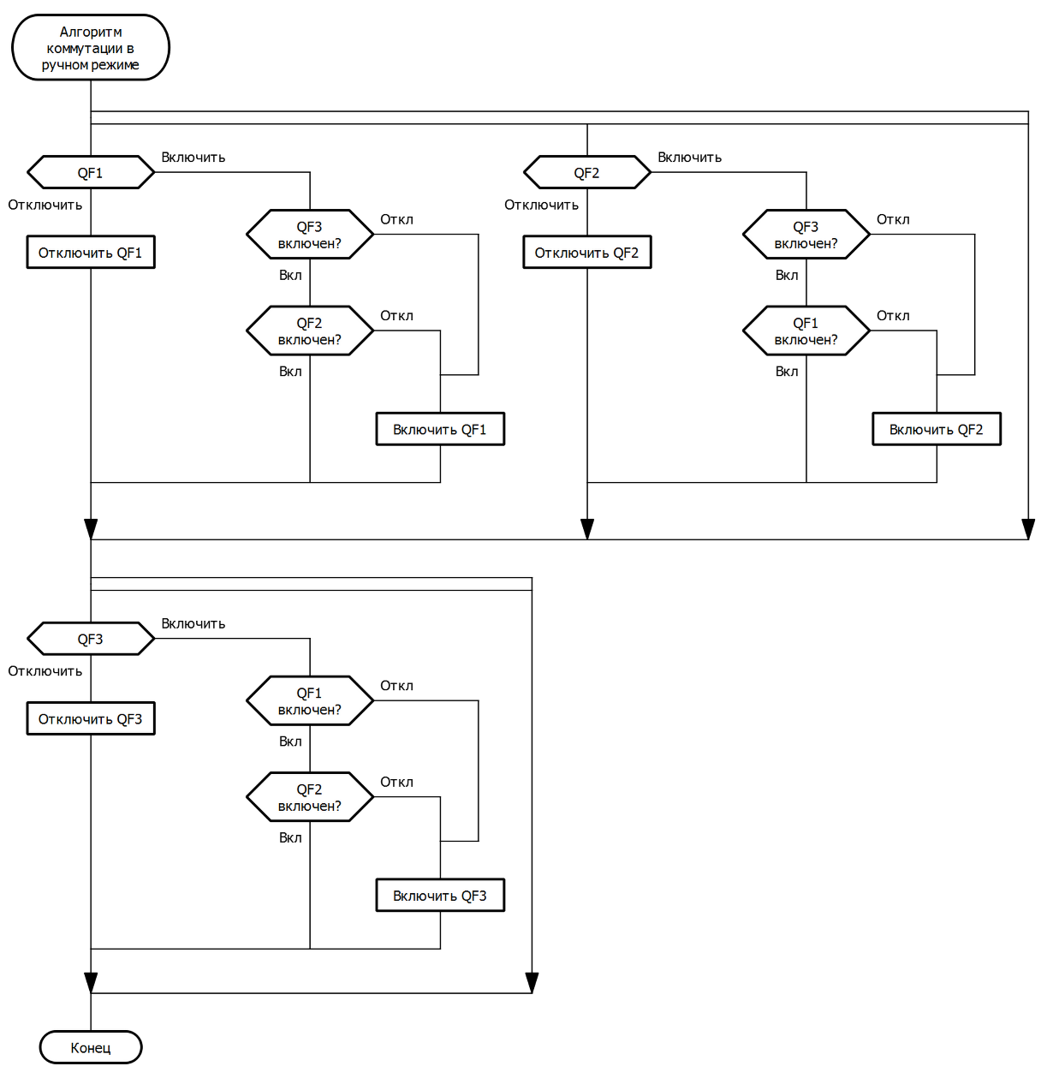

3 АВР одной группы потребителей от двух независимых источников с ДГУ
  - 3.1 Описание
Ниже представлена упрощенная схемы варианта АВР для данной модификации. При пропадании сети на вводе №1, система переключается на ввод №2. По умолчанию, приоритетным является ввод №1, поэтому на пропадание сети только на 2 вводе, система не реагирует, а при питании от ввода №2 и появления сети на вводе №1 происходит переключение на ввод №1. Установку приоритета ввода №1 можно отключить в настройках параметров, при этом при питании от ввода №2, при появлении сети на вводе №1, переключения не произойдет. При аварии на обеих вводах, система переключается на ДГУ.
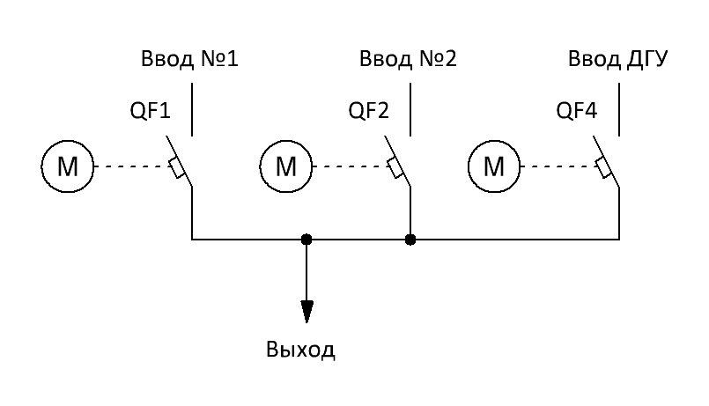
На рабочем экране логического реле отображаются:
KV1 – наличие напряжения на вводе №1 (* обозначает, что включен приоритет ввода №1)
KV2 – наличие напряжения на вводе №2
KV3 – наличие напряжение на вводе от ДГУ
QF1 – состояние коммутационного аппарата 1 ввода
QF2 – состояние коммутационного аппарата 2 ввода
QF4 – состояние коммутационного аппарата ввода ДГУ
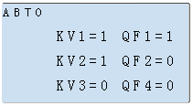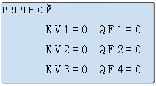
В автоматическом режиме также выводиться состояние запуска/выбега ДГУ. Стрелка вверх отображает старт ДГУ, стрелка вниз – ДГУ находиться в режиме остановки на выбеге.
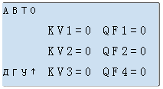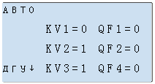

  - 3.2 Параметры
Параметры работы можно задавать с клавиатуры логического реле, при отсутствии панели оператора. Описание редактирования параметров приведено в главе 7 «Настройка параметров» настоящего руководства. Расшифровка сокращенных наименований параметров для данной версии АВР представлена в таблице ниже:
Параметр | Описание
KV1 Tвкл | Задержка сигнала реле при появлении сети на вводе №1 *1)
KV1 Tотк | Задержка сигнала реле при пропадании сети на вводе №1 *1)
KV2 Tвкл | Задержка сигнала реле при появлении сети на вводе №2 *1)
KV2 Tотк | Задержка сигнала реле при пропадании сети на вводе №2 *1)
KV3 Tвкл | Задержка сигнала реле при появлении сети на вводе ДГУ *1)
KV3 Tотк | Задержка сигнала реле при пропадании сети на вводе ДГУ *1)
QF1 Tпер | Максимальное время переключения коммутирующего аппарата QF1 *2)
OF2 Tпер | Максимальное время переключения коммутирующего аппарата QF2 *2)
OF4 Tпер | Максимальное время переключения коммутирующего аппарата QF4 *2)
QF1 Tзвк | Задержка включения коммутирующего аппарата QF1 *3)
QF2 Tзвк | Задержка включения коммутирующего аппарата QF2 *3)
ДГУ Тзап | Время запуска ДГУ - максимальное время, в течении которого, после запуска ДГУ, должен прийти сигнал «Работа ДГУ». Если время запуска превысит этот параметр – система блокируется и выводиться сообщение об ошибке.
ДГУ Tвыб | Время выбега ДГУ. При необходимости остановки работающей ДГУ, после отключения автомата QF4, начинается отсчет времени выбега, по истечении которого отключается сигнал «Пуск ДГУ».
Пр.ввода | Включить/отключить приоритет ввода №1. «Switch = On» - приоритет включен, «Switch = Off» - выключен. *4)

*1) Осуществляется задержка выдачи управляющих сигналов коммутации для исключения влияния кратковременных отклонений параметров электросети.
*2) При включении/отключении аппарата отслеживается время переключения из крайних положений. Если время переключения превысит этот параметр – система блокируется и выводиться сообщение об ошибке.
*3) При переключениях двух и более коммутационных аппаратов друг за другом в автоматическом режиме - выдерживается время задержки включения.
*4) Данная опция, при отсутствии панели оператора, доступна только с клавиатуры логического реле и не может быть изменена при управлении по Modbus.

  - 3.3 Временные диаграммы
Пропадание, а затем восстановлении сети на вводе №1. Приоритет ввода №1 включен.
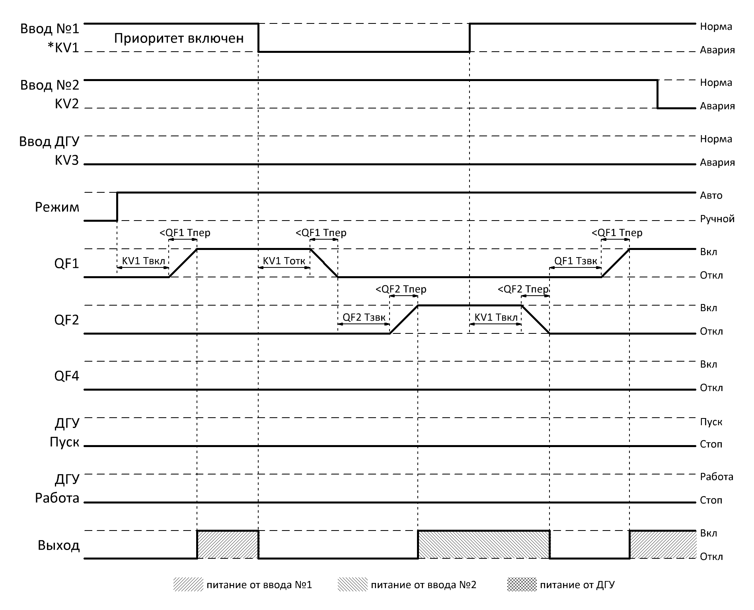

Пропадание, а затем восстановлении сети на вводе №1. При восстановлении сети на вводе №1 – переключения не происходит, так как отключен приоритет ввода.
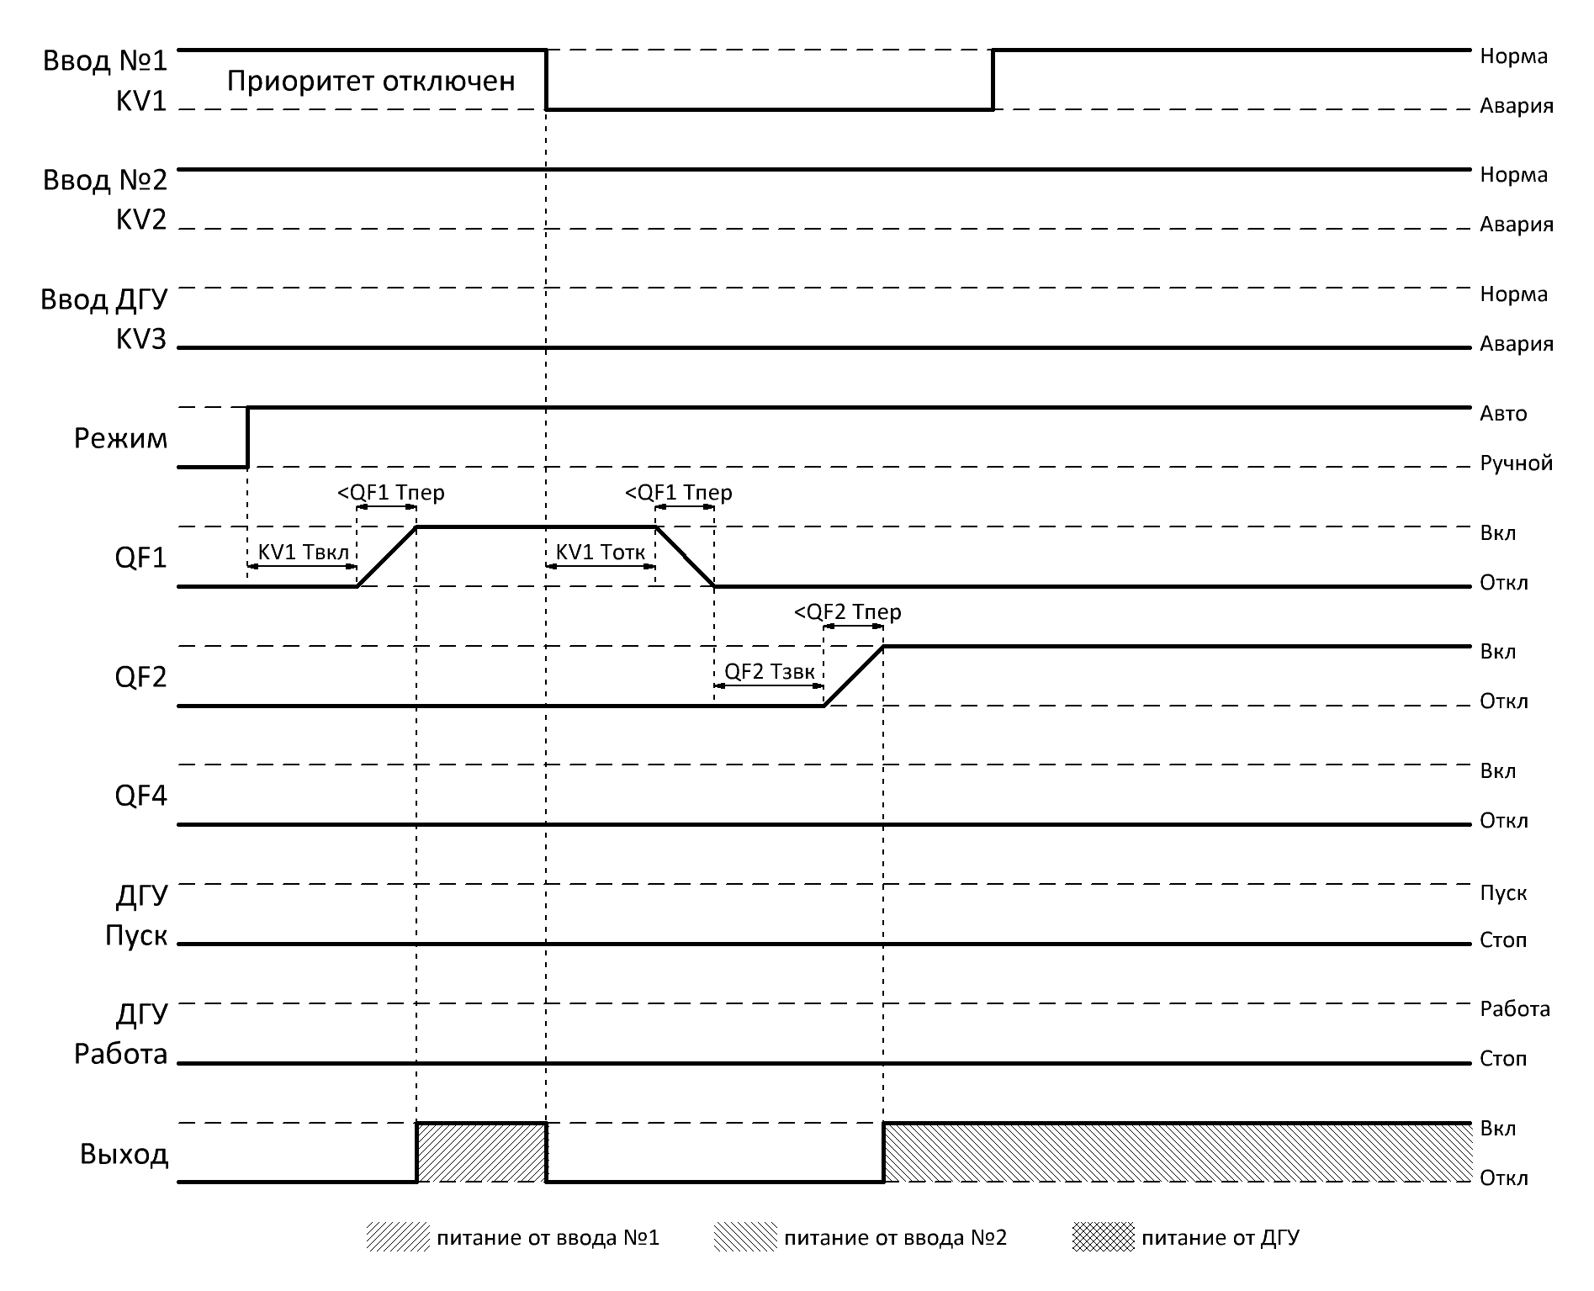

Авария обоих вводов, переход на ДГУ, восстановление ввода №2.
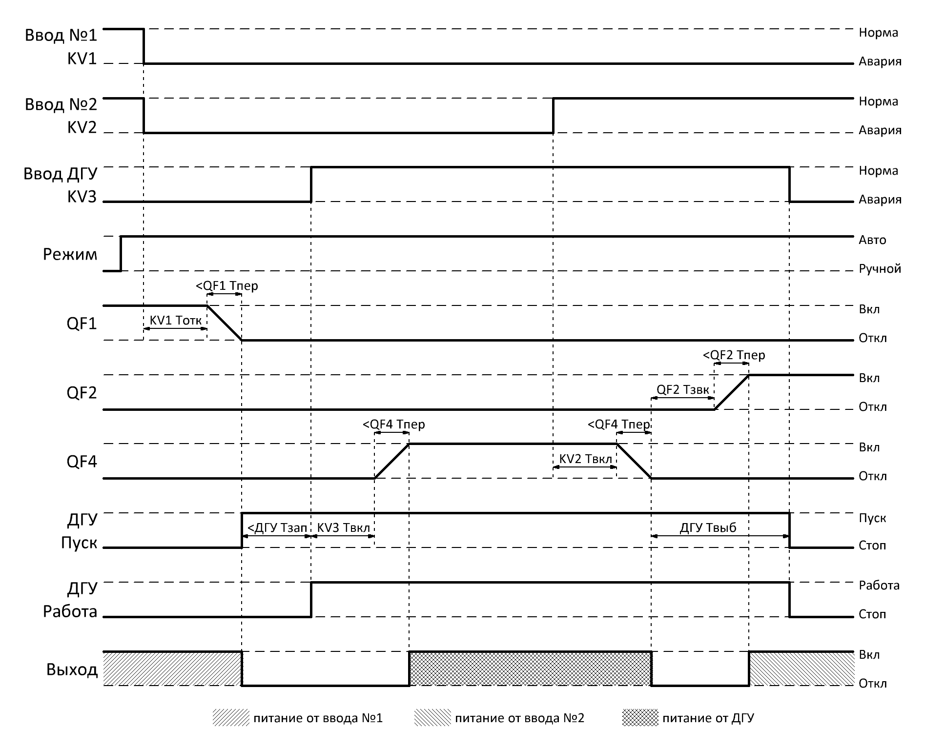

  - 3.4 Алгоритм работы
В представленных алгоритмах, для упрощения понимания, отсутствует указания на временные задержки, задаваемые в параметрах.
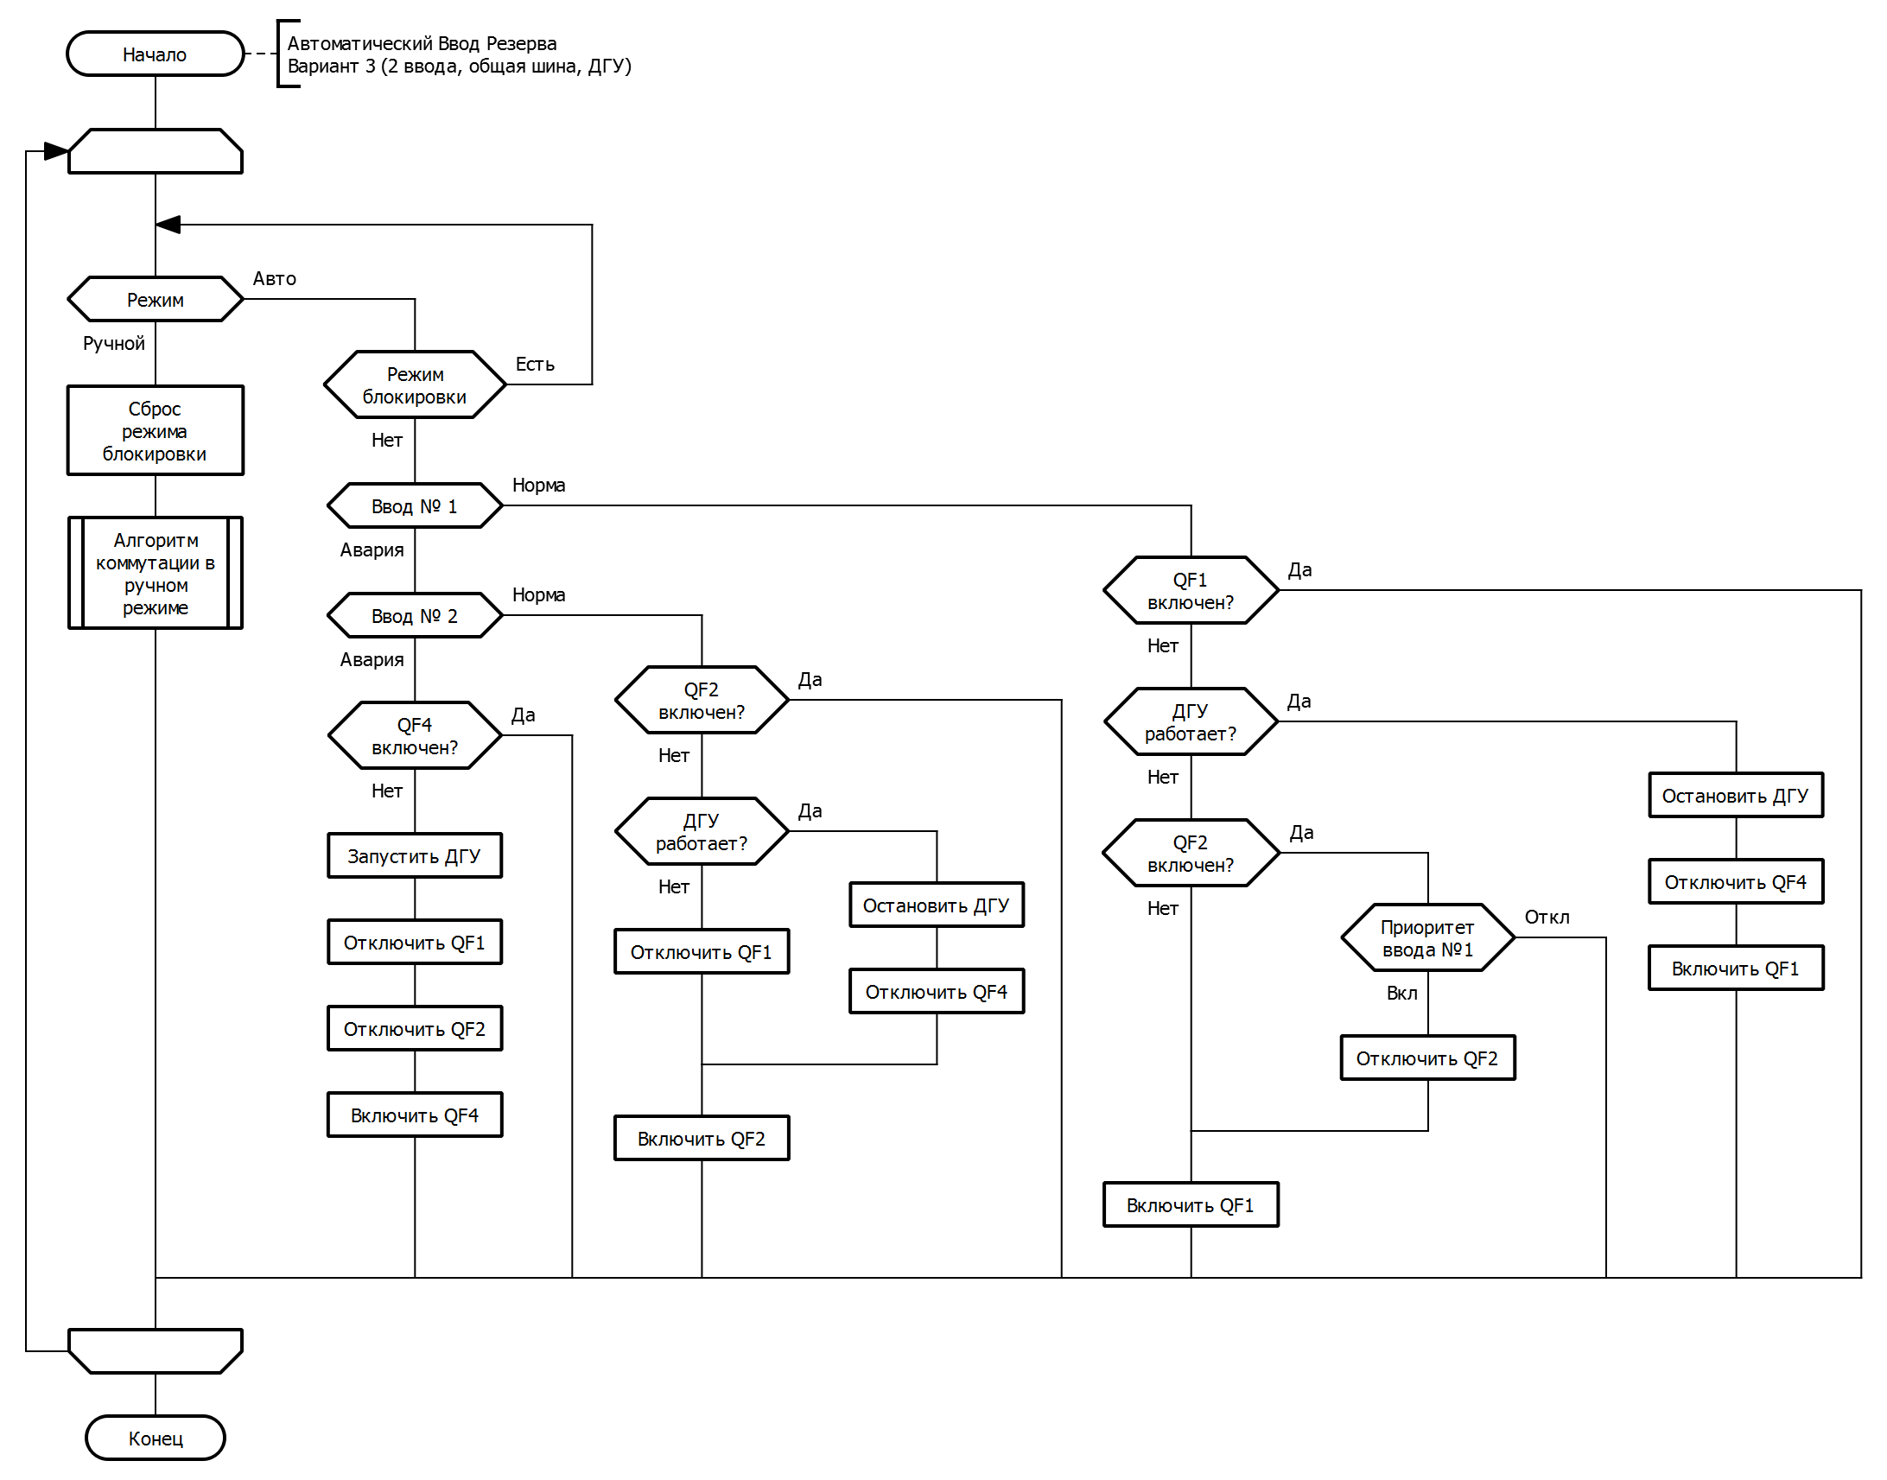

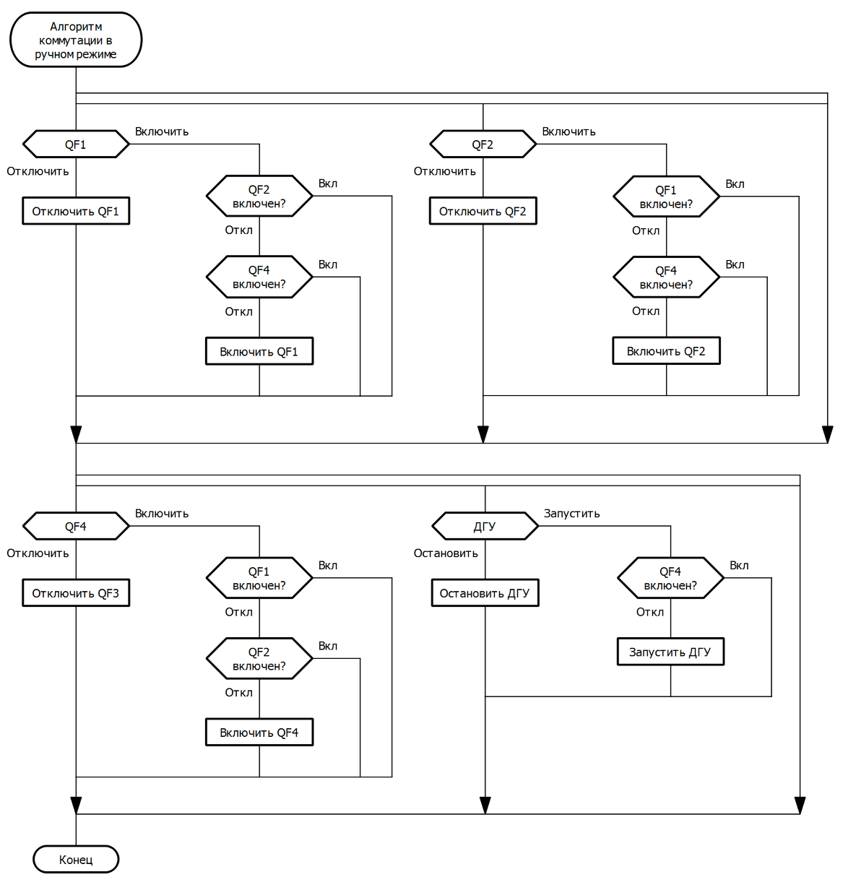

4 АВР одной группы потребителей от одного источника с ДГУ
  - 4.1 Описание
Данный вариант является частным случаем предыдущего. Ниже представлена упрощенная схемы варианта АВР для данной модификации. В нормальном состоянии, при наличии сети, потребители запитаны от ввода № 1. При пропадании сети на вводе №1, система переключается на ДГУ.
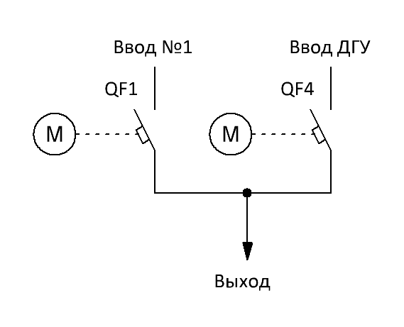
На рабочем экране логического реле отображаются:
KV1 – наличие напряжения на вводе №1
KV3 – наличие напряжение на вводе от ДГУ
QF1 – состояние коммутационного аппарата 1 ввода
QF4 – состояние коммутационного аппарата ввода ДГУ
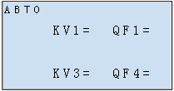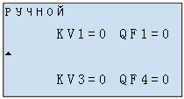
В автоматическом режиме также выводиться состояние запуска/выбега ДГУ. Стрелка вверх отображает старт ДГУ, стрелка вниз – ДГУ находиться в режиме остановки на выбеге.
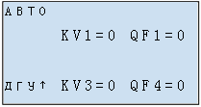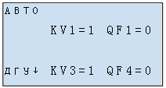

  - 4.2 Параметры
Параметры работы можно задавать с клавиатуры логического реле, при отсутствии панели оператора. Описание редактирования параметров приведено в главе 7 «Настройка параметров» настоящего руководства. Расшифровка сокращенных наименований параметров для данной версии АВР представлена в таблице ниже:
Параметр | Описание
KV1 Tвкл | Задержка сигнала реле при появлении сети на вводе №1 *1)
KV1 Tотк | Задержка сигнала реле при пропадании сети на вводе №1 *1)
KV3 Tвкл | Задержка сигнала реле при появлении сети на вводе ДГУ *1)
KV3 Tотк | Задержка сигнала реле при пропадании сети на вводе ДГУ *1)
QF1 Tпер | Максимальное время переключения коммутирующего аппарата QF1 *2)
OF4 Tпер | Максимальное время переключения коммутирующего аппарата QF4 *2)
QF1 Tзвк | Задержка включения коммутирующего аппарата QF1 *3)
ДГУ Тзап | Время запуска ДГУ - максимальное время, в течении которого, после запуска ДГУ, должен прийти сигнал «Работа ДГУ». Если время запуска превысит этот параметр – система блокируется и выводиться сообщение об ошибке.
ДГУ Tвыб | Время выбега ДГУ. При необходимости остановки работающей ДГУ, после отключения автомата QF4, начинается отсчет времени выбега, по истечении которого отключается сигнал «Пуск ДГУ».

*1) Осуществляется задержка выдачи управляющих сигналов коммутации для исключения влияния кратковременных отклонений параметров электросети.
*2) При включении/отключении аппарата отслеживается время переключения из крайних положений. Если время переключения превысит этот параметр – система блокируется и выводиться сообщение об ошибке.
*3) При переключениях двух и более коммутационных аппаратов друг за другом в автоматическом режиме - выдерживается время задержки включения.

  - 4.3 Временные диаграммы
Пропадание сети на вводе №1, переход на ДГУ, восстановление ввода №1.
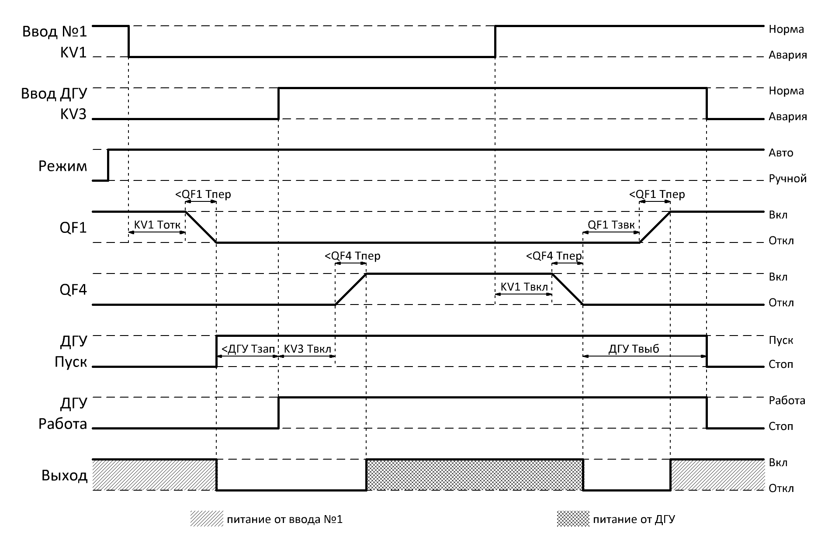

4.4 Алгоритм работы
В представленных алгоритмах, для упрощения понимания, отсутствует указания на временные задержки, задаваемые в параметрах.
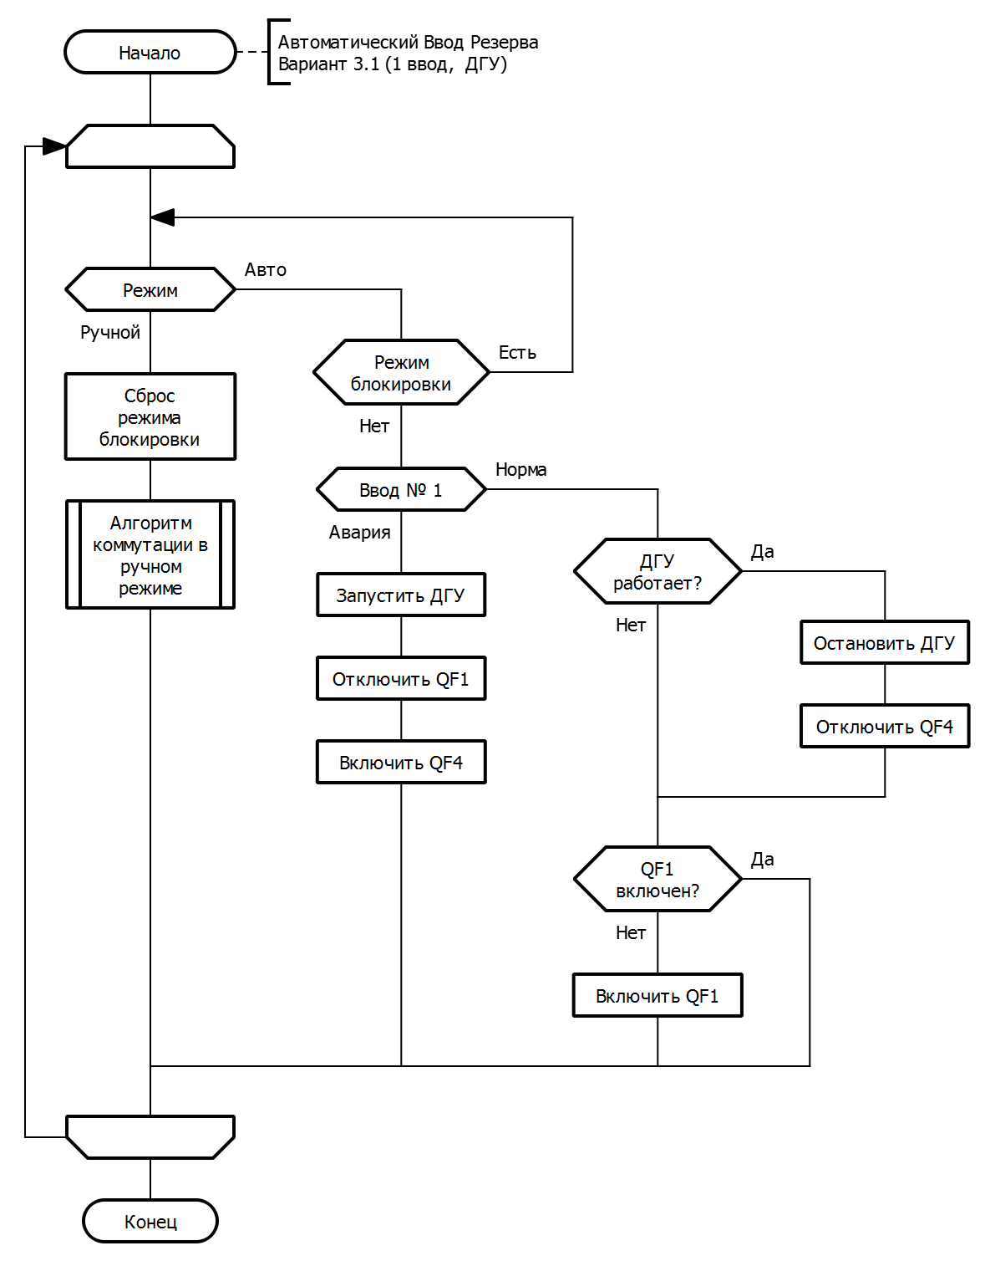

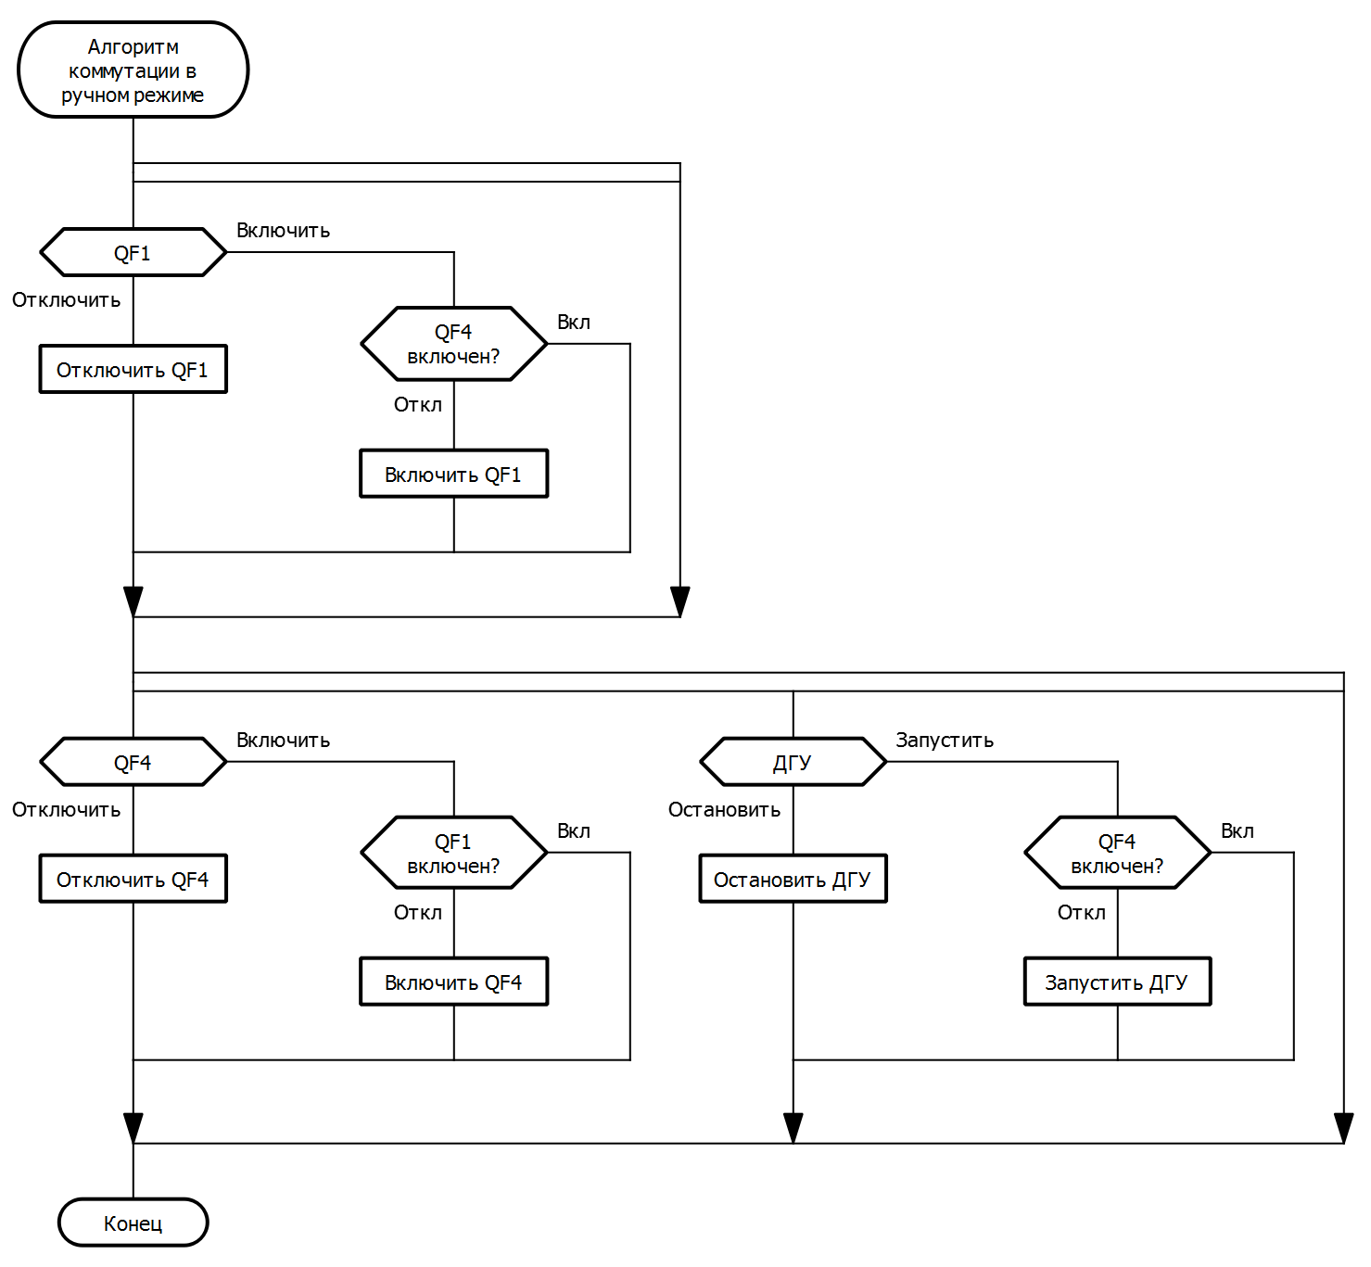

5 АВР двух групп потребителей от двух независимых источников с ДГУ
  - 5.1 Описание
Ниже представлена упрощенная схема варианта АВР для данной модификации. В нормальном состоянии, при наличии сети на обоих вводах, каждая секция питается от своего ввода. При аварии какого-либо ввода, секции объединяются секционным выключателем и питаются от исправного ввода. При аварии на обеих вводах, система переключается на ДГУ. Причем, при питании от ДГУ, возможно, как объединение секций, так и работа только секции №2. Данная функция задается с помощью настраиваемого параметра.
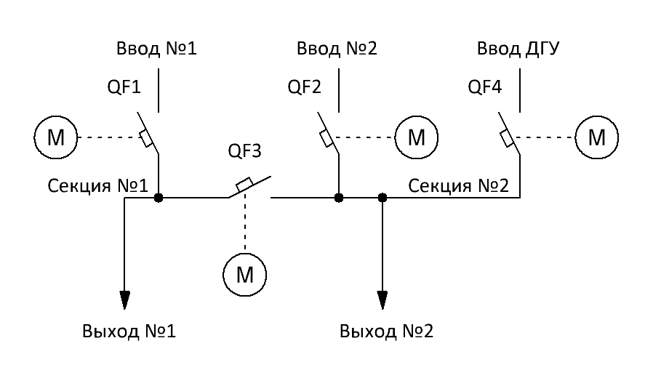
На рабочем экране логического реле отображаются:
KV1 – наличие напряжения на вводе №1
KV2 – наличие напряжения на вводе №2
KV3 – наличие напряжение на вводе от ДГУ
QF1 – состояние коммутационного аппарата 1 ввода
QF2 – состояние коммутационного аппарата 2 ввода
QF3 – состояние секционного коммутационного аппарата
QF4 – состояние коммутационного аппарата ввода ДГУ
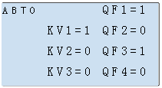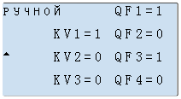
В автоматическом режиме также выводиться состояние запуска/выбега ДГУ. Стрелка вверх отображает старт ДГУ, стрелка вниз – ДГУ находиться в режиме остановки на выбеге.
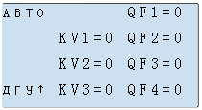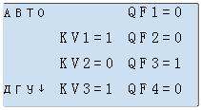
  - 5.2 Параметры
Параметры работы можно задавать с клавиатуры логического реле, при отсутствии панели оператора. Описание редактирования параметров приведено в главе 7 «Настройка параметров» настоящего руководства. Расшифровка сокращенных наименований параметров для данной версии АВР представлена в таблице ниже:
Параметр | Описание
KV1 Tвкл | Задержка сигнала реле при появлении сети на вводе №1 *1)
KV1 Tотк | Задержка сигнала реле при пропадании сети на вводе №1 *1)
KV2 Tвкл | Задержка сигнала реле при появлении сети на вводе №2 *1)
KV2 Tотк | Задержка сигнала реле при пропадании сети на вводе №2 *1)
KV3 Tвкл | Задержка сигнала реле при появлении сети на вводе ДГУ *1)
KV3 Tотк | Задержка сигнала реле при пропадании сети на вводе ДГУ *1)
QF1 Tпер | Максимальное время переключения коммутирующего аппарата QF1 *2)
OF2 Tпер | Максимальное время переключения коммутирующего аппарата QF2 *2)
OF3 Tпер | Максимальное время переключения коммутирующего аппарата QF3 *2)
OF4 Tпер | Максимальное время переключения коммутирующего аппарата QF4 *2)
QF1 Tзвк | Задержка включения коммутирующего аппарата QF1 *3)
QF2 Tзвк | Задержка включения коммутирующего аппарата QF2 *3)
QF3 Tзвк | Задержка включения коммутирующего аппарата QF3 *3)
ДГУ Тзап | Время запуска ДГУ - максимальное время, в течении которого, после запуска ДГУ, должен прийти сигнал «Работа ДГУ». Если время запуска превысит этот параметр – система блокируется и выводиться сообщение об ошибке.
ДГУ Tвыб | Время выбега ДГУ. При необходимости остановки работающей ДГУ, после отключения автомата QF4, начинается отсчет времени выбега, по истечении которого отключается сигнал «Пуск ДГУ».
QF3+ДГУ | Объединять секции при питании от ДГУ. «Switch On» - параметр включен, «Switch Off» - выключен. *4)

*1) Осуществляется задержка выдачи управляющих сигналов коммутации для исключения влияния кратковременных отклонений параметров электросети.
*2) При включении/отключении аппарата отслеживается время переключения из крайних положений. Если время переключения превысит этот параметр – система блокируется и выводиться сообщение об ошибке.
*3) При переключениях двух и более коммутационных аппаратов друг за другом в автоматическом режиме - выдерживается время задержки включения.
*4) Данная опция, при отсутствии панели оператора, доступна только с клавиатуры логического реле и не может быть изменена при управлении по Modbus.
  - 5.3 Временные диаграммы
Пропадание сети на вводе №1 с последующим восстановлением.
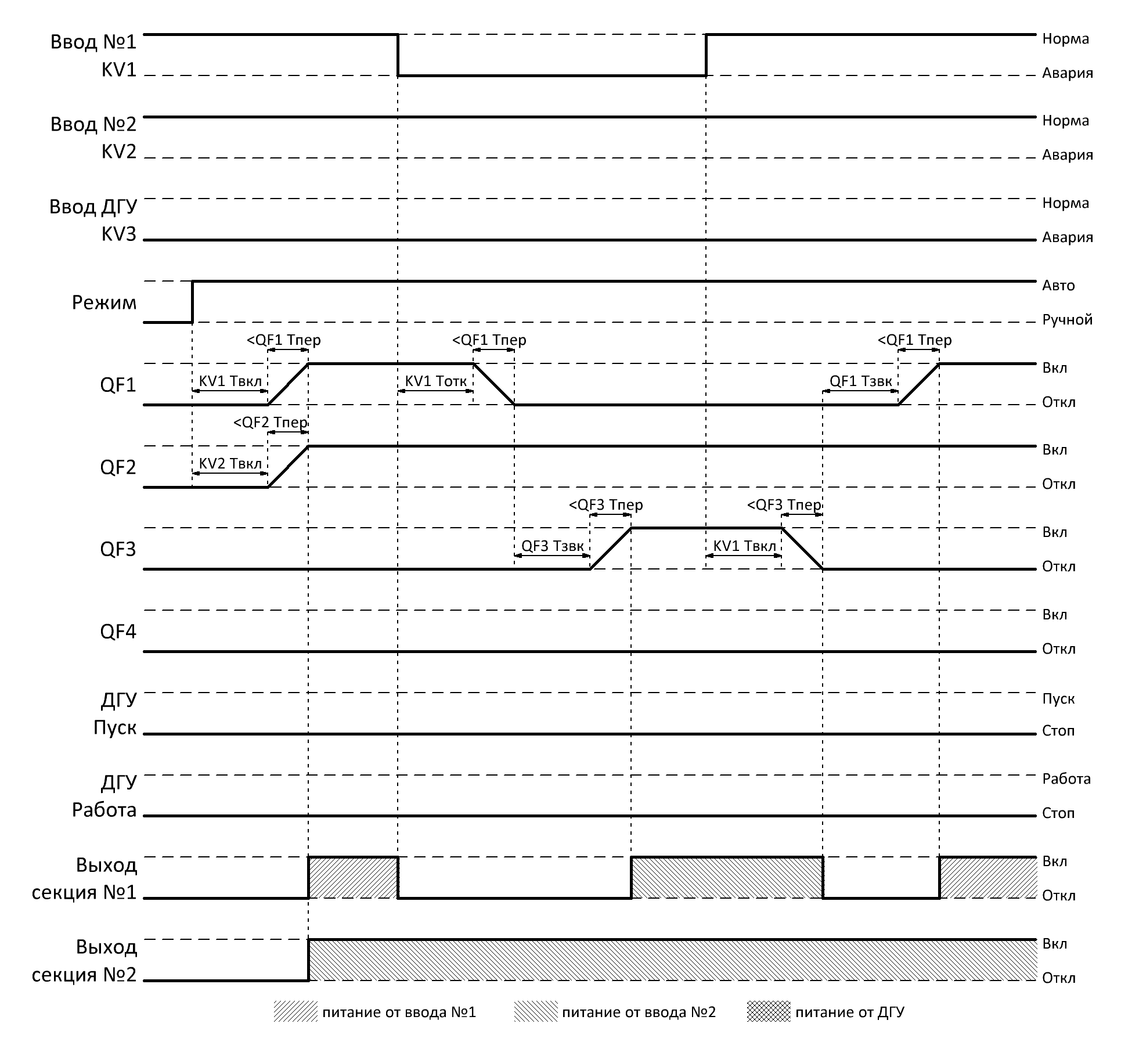

Пропадание сети на вводе №2 с последующим восстановлением.
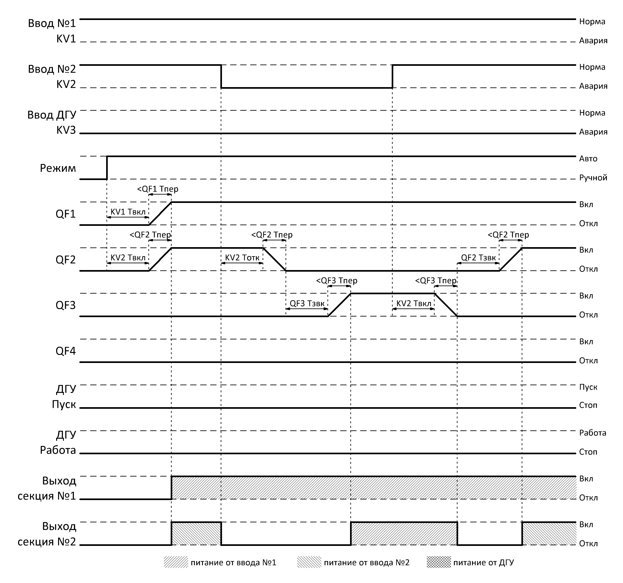

Пропадание сети на обоих вводах, запуск ДГУ и переключение на генератор. Объединение секций, так как параметр «QF3+ДГУ» активирован. Появление сети на вводе №1, остановка ДГУ, переключение на ввод №1.
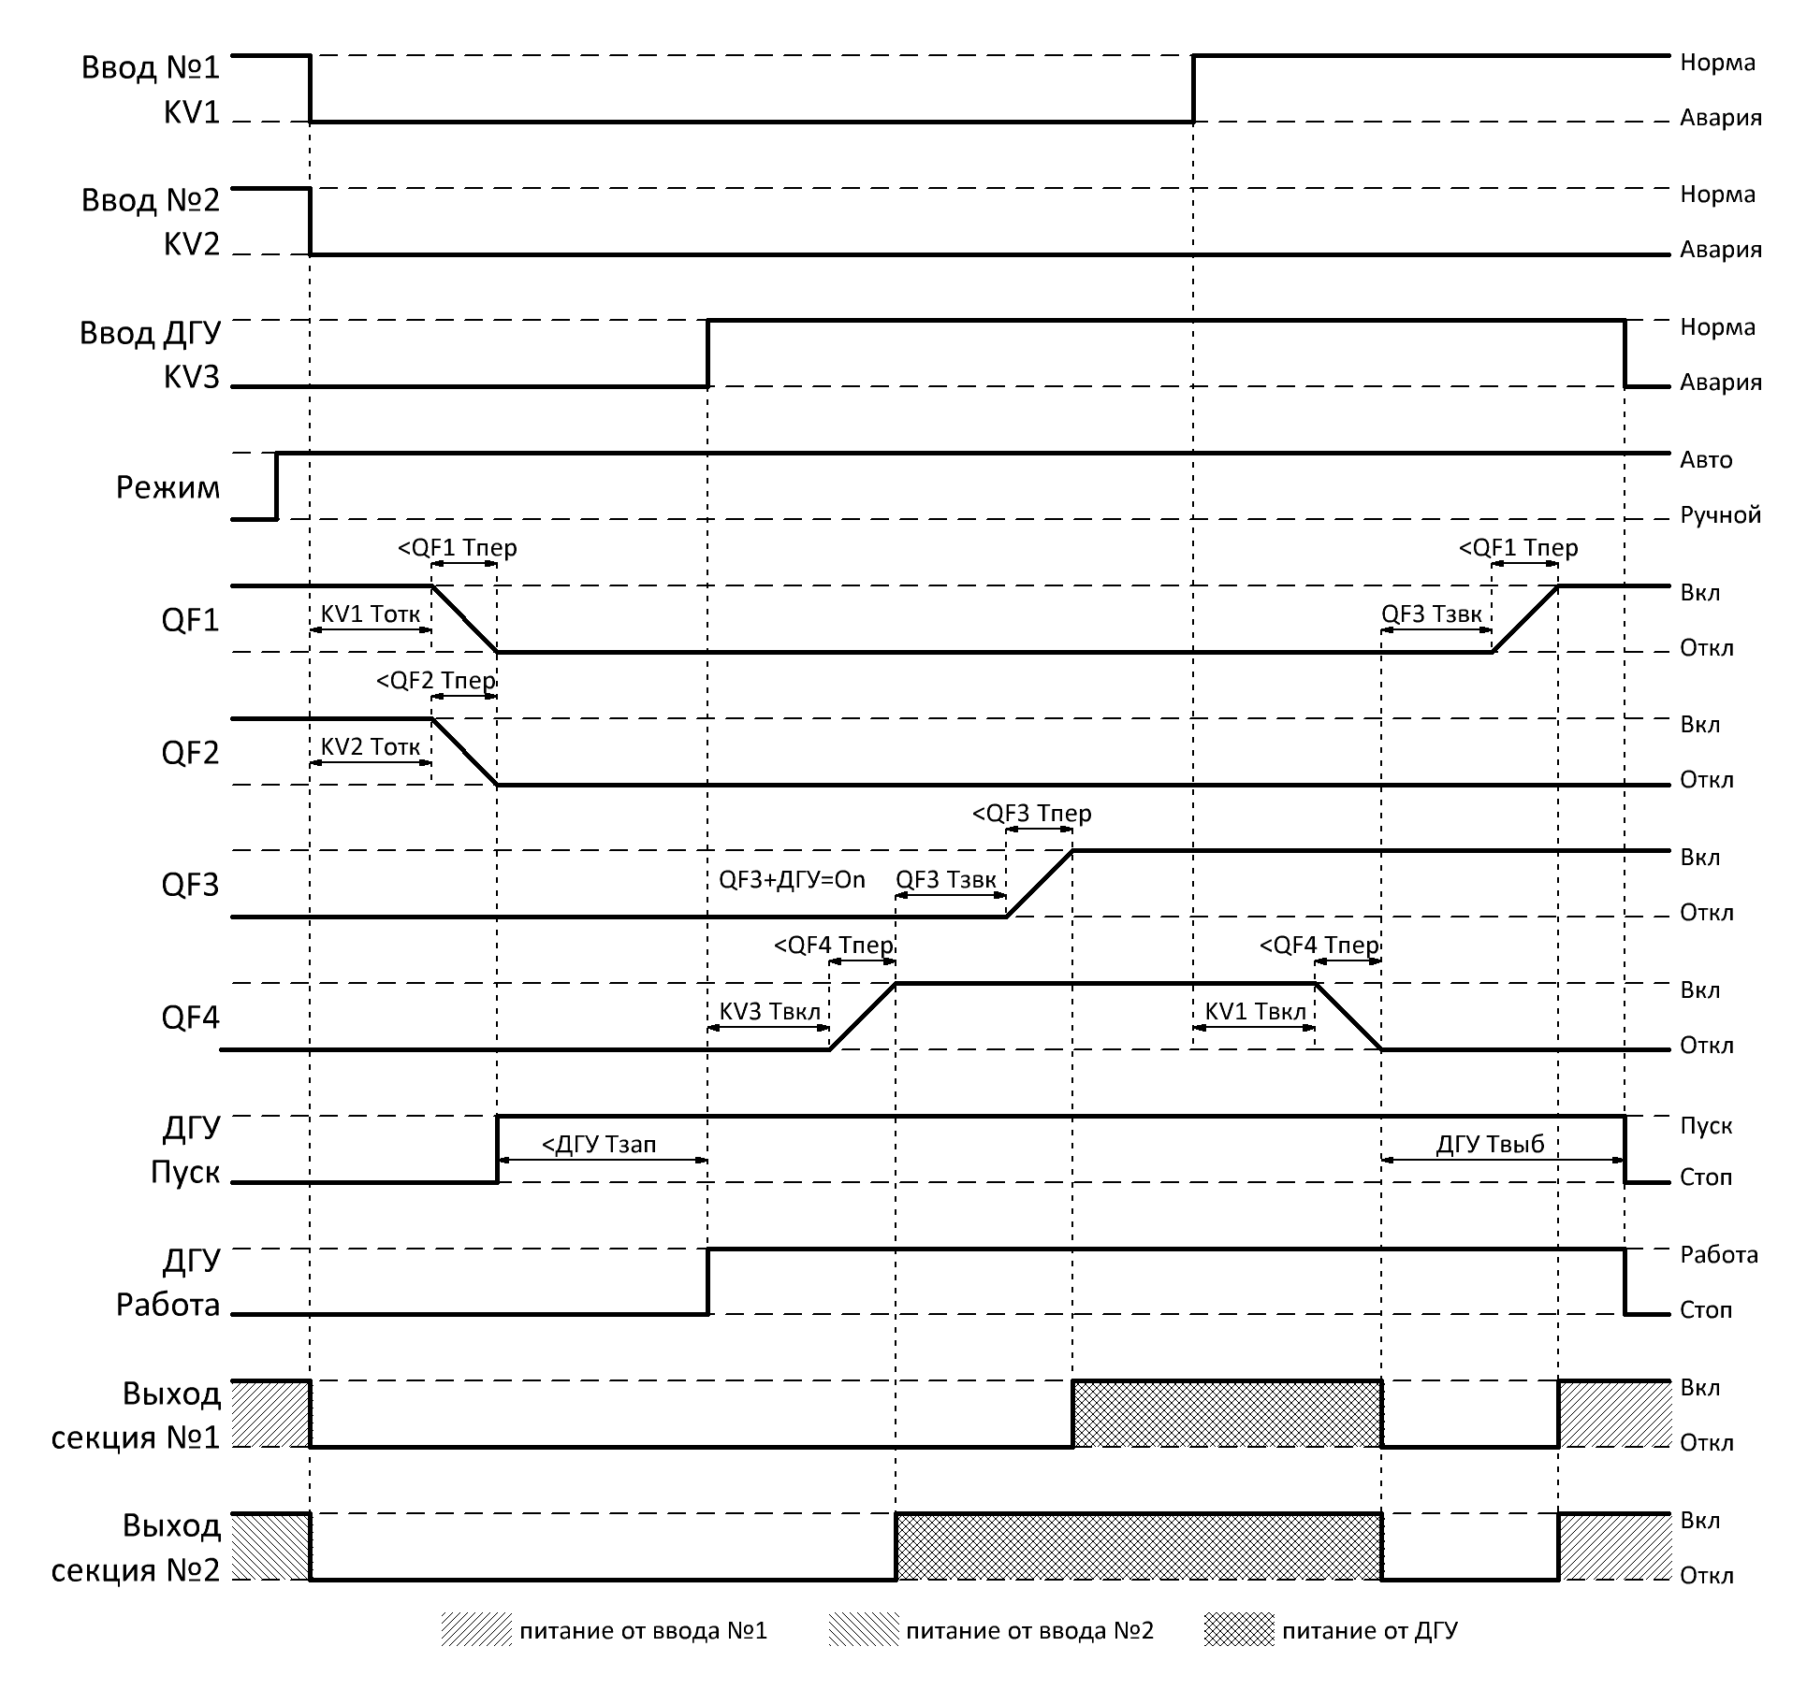

  - 5.4 Алгоритм работы
В представленных алгоритмах, для упрощения понимания, отсутствует указания на временные задержки, задаваемые в параметрах.
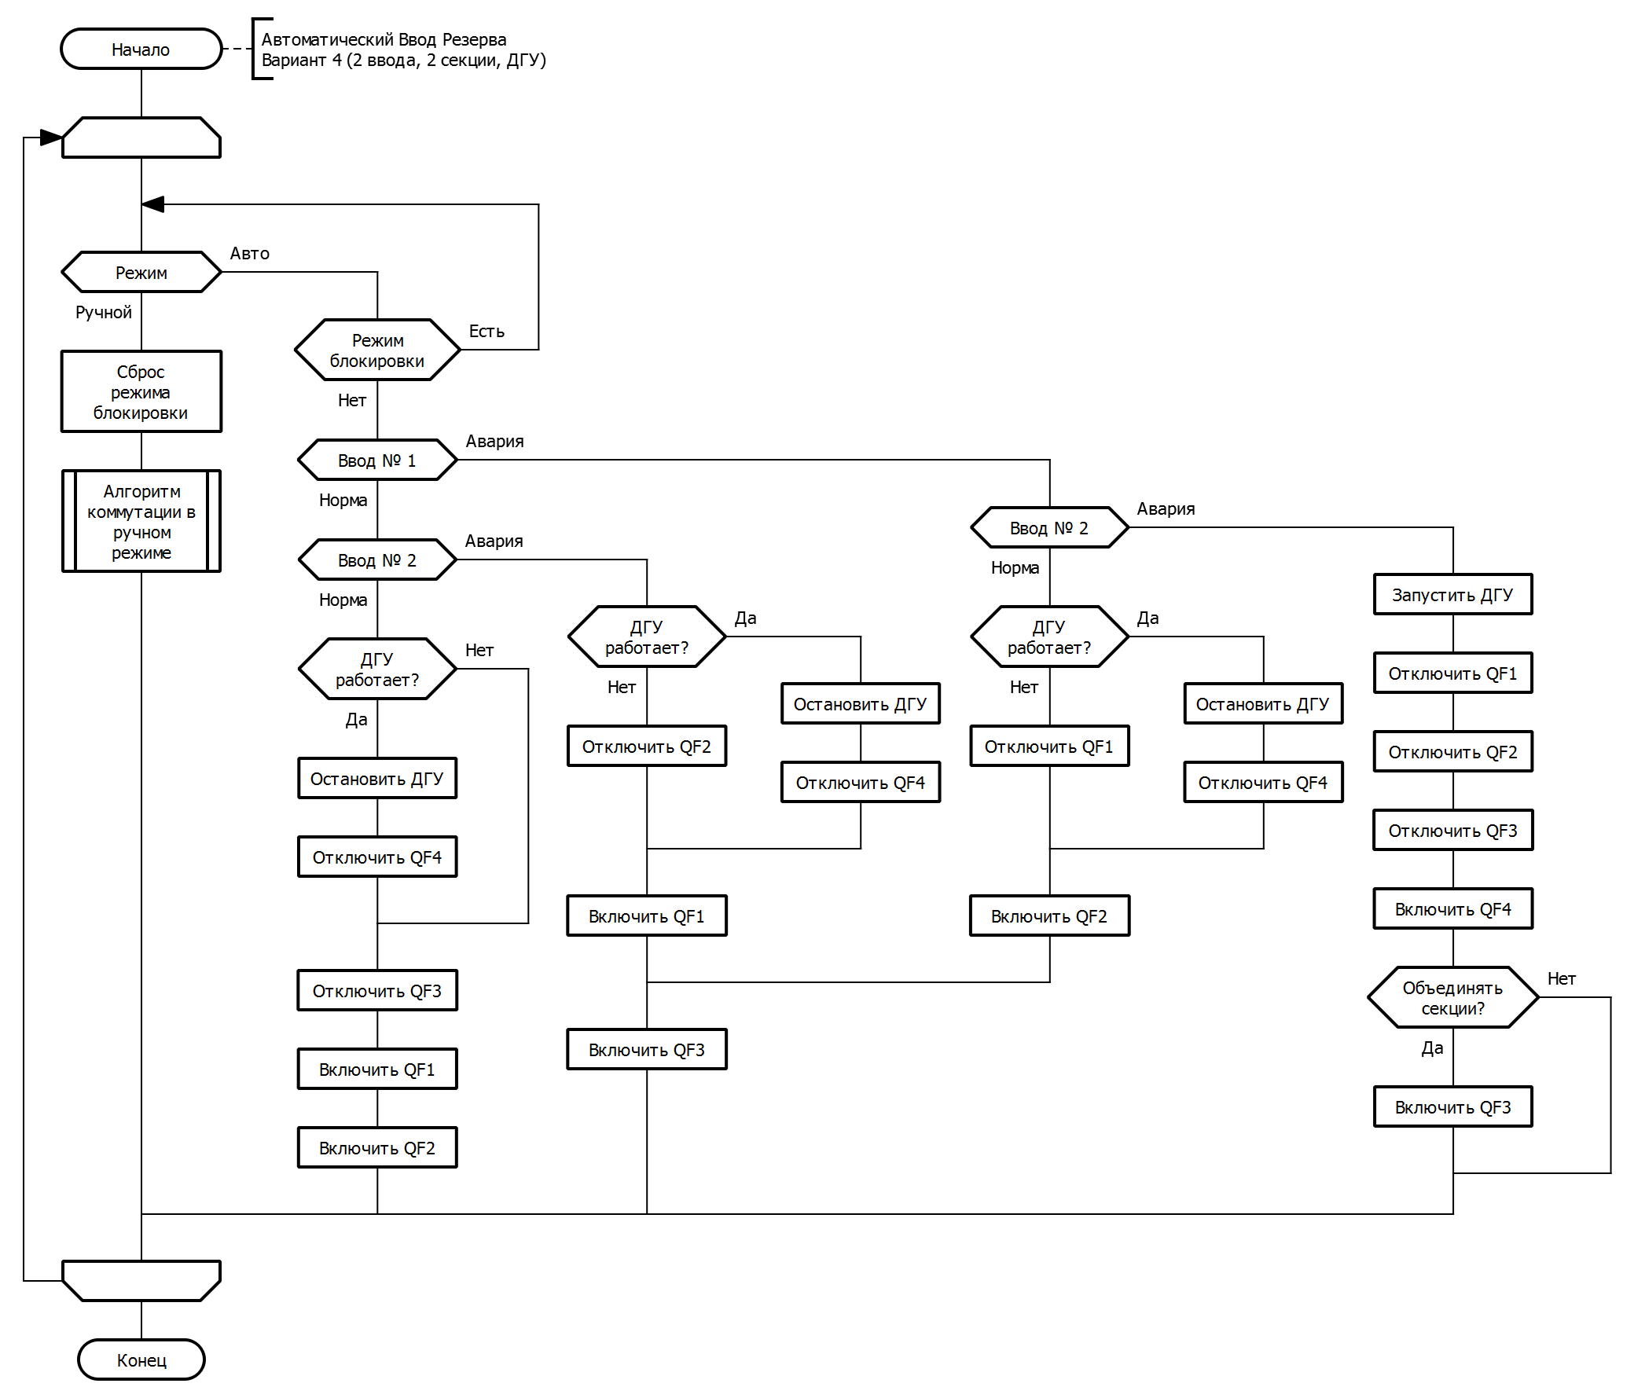

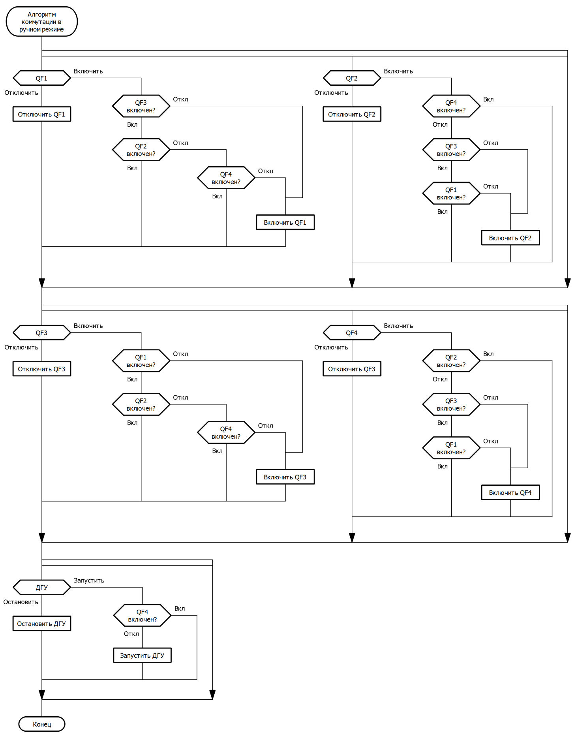

6 Режимы работы
В системе предусмотрены три режима работы: автоматический, ручной и режим блокировки.
В автоматическом режиме решение на выполнение переключения принимается логическим реле на основании состояния реле контроля фаз, с помощью которых контролируются источники электроснабжения. Затем, на основании программного решения, происходит соответствующее переключение коммутирующих аппаратов по алгоритму. В процессе переключения состояние коммутирующих аппаратов постоянно контролируется для предотвращения недопустимых коммутаций и обнаружения сбоев в работе механической части аппаратов. Для каждой модификации алгоритмы отличаются и представлены в описании.
В ручном режиме, управление коммутирующими аппаратами производится оператором вручную, с помощью встроенной клавиатуры логического реле, либо c помощью сенсорной панели оператора или кнопочных выключателей при наличии соответствующих опций в составе системы. Информация о качестве напряжения источников электроснабжения в ручном режиме игнорируется, однако сохраняются все блокировки, препятствующие недопустимой коммутации и одновременному включению коммутирующих аппаратов. Для управления аппаратами с клавиатуры логического реле, находясь в ручном режиме, нажимайте клавиши «Вверх», «Вниз» для выбора нужного устройства. Клавишами «Вправо», «Влево» осуществляется управление.
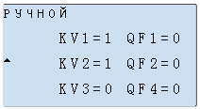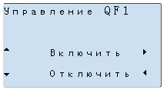
Переход в автоматический или ручной режимы осуществляется переключателем SB1 на передней панели шкафа АВР.
Режим блокировки активизируется в случае отключения коммутирующих аппаратов по максимальному току (состояние «АВАРИЯ») или обнаружении блокировки механической части коммутирующих аппаратов по превышению времени переключения (состояние «ОШИБКА»). В версиях с ДГУ, также отображается состояние генератора.
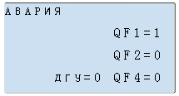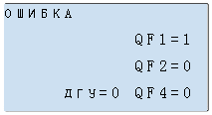
При этом на экран выводиться информация об ошибке, либо аварии, причем цифрой «1» указывается аппарат, который вызвал данное состояние. В данном режиме работа автоматики блокируется до момента устранения аварии и сброса ошибки, который можно выполнить путем переключения системы в ручной режим.

7 Настройка параметров
Регулировка параметров осуществляется с помощью кнопок на передней панели логического реле и доступно при отсутствии опции управления с цветной графической сенсорной панелью ONI ETG-CP-047.
В системе предусмотрена раздельная регулировка задержек формирования сигналов включения и отключения коммутирующих аппаратов в автоматическом режиме работы, а также индивидуальные установки времени переключения для каждого коммутационного аппарата. В версиях с ДГУ, также настраиваются временные параметры запуска и выбега двигателя генераторной установки. Подробное описание параметров для каждой версии АВР представлены в соответствующих разделах данного руководства.
Регулировку можно выполнить в разделе «Параметры» системного меню логического реле в следующем порядке:
- Нажмите «ESC» и клавишами «Вверх», «Вниз» выберите пункт «Параметры».
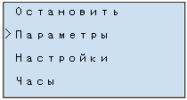
- Нажмите «OK» для входа в меню, затем клавишами «Вверх», «Вниз» выберите изменяемый параметр.
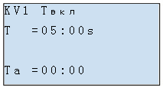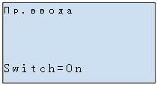
- Нажмите «ОК» и клавишами «Вправо», «Влево» переместите курсор к разряду параметра, который необходимо изменить, затем клавишами «Вверх», «Вниз» измените значение параметра и нажмите «OK» для ввода или «ESC» для отмены.
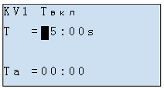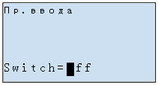
Повторите действия 2-3 для всех параметров, которые необходимо изменить, затем нажмите несколько раз «ESC» для выхода к рабочему экрану.

8 Управление с помощью графической сенсорной панели (опция)
  - 8.1 Основной экран
При наличии соответствующей опции, управление системой АВР может осуществляется с цветной графической сенсорной панели ONI ETG-CP-047. На главном экране отображается мнемосхема цепей и коммутационных аппаратов. В зависимости от модификации, структура схемы меняется. Панель автоматически считывает версию АВР из логического реле и выводит соответствующую мнемосхему.
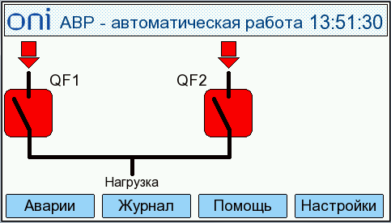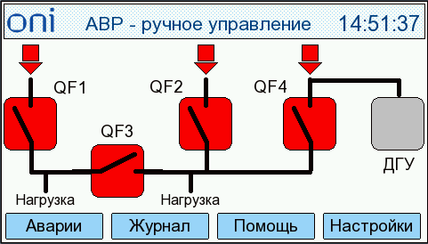
В верхней части выводиться текущий режим работы. Наличие или отсутствие сети на соответствующем вводе отображается цветной стрелкой (цвет зависит от выбранной цветовой схемы):
- отсутствие сети, - норма.
Для управления с панели, находясь в ручном режиме, нажмите на изображение коммутационного аппарата или ДГУ. Откроется всплывающее окно управления.
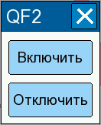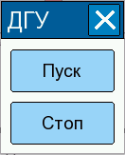
Состояние аппаратов отображается различными цветами (с помощью выбора цветовой схемы в настройках, цвет состояний «включен/отключен» можно менять на противоположные):
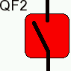отключен 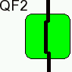включен 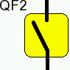авария
выключен работает авария ошибка запуска
Знак обозначает, что на ДГУ подан сигнал запуска.

  - 8.2 Аварии
При нажатии кнопки «Аварии», выводиться история аварий.
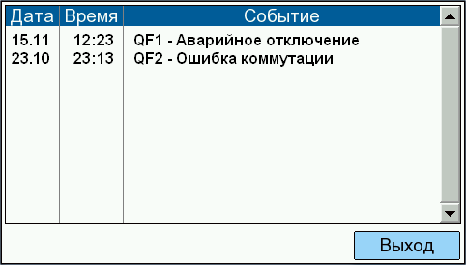
В системе фиксируются следующие аварийные сообщения:
- QF1 - Аварийное отключение
- QF2 - Аварийное отключение
- QF1 - Ошибка коммутации
- QF2 - Ошибка коммутации
- QF3 - Аварийное отключение
- QF3 - Ошибка коммутации
- QF4 - Аварийное отключение
- QF4 - Ошибка коммутации
- ДГУ - Аварийный сигнал
- ДГУ - Ошибка запуска

  - 8.3 Журнал
При нажатии кнопки «Журнал», выводиться история событий.
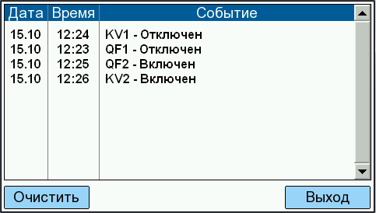
В журнал записываются все события по изменению состояния вводов, коммутационных аппаратов и ДГУ (при наличии), а также информация об авариях. Данные журнала сохраняются в энергонезависимой памяти графической панели и после выключения питания не утрачиваются. При переполнении памяти, запись новых событий происходит поверх старых.
Помимо аварийных сообщений сохраняются следующие события:
- QF1 – Отключен
- QF1 - Включен
- QF2 - Отключен
- QF2 - Включен
- QF3 – Отключен
- QF3 – Включен
- QF4 – Отключен
- QF4 – Включен
- KV1 – Отключен
- KV1 – Включен
- KV2 – Отключен
- KV2 – Включен
- ДГУ – Остановлен
- ДГУ – Работает
- ДГУ - Команда остановки
- ДГУ - Команда запуска
Журнал можно очистить, нажав соответствующую кнопку.
  - 8.4 Настройки
Доступ в окно настроек осуществляется после ввода пароля. По умолчанию пароль «1111».
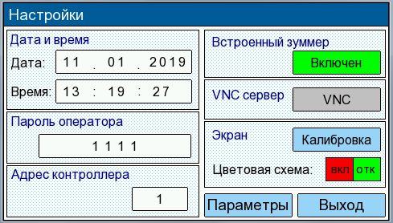
В данном окне можно изменить различные параметры системы:
- Дата и время.
- Пароль оператора для входа в окно настроек.
- Адрес контроллера – адрес Modbus логического реле.
- Встроенные зуммер – озвучивание нажатий сенсорной панели.
- VNC сервер – включение/отключение удаленного доступа.
- Калибровка экрана - откалибровать сенсорную панель.
- Цветовая схема – переключает цветовое отображение включенных/отключенных состояний коммутационных аппаратов и вводов.
- Параметры – переход к настройки временных параметров АВР.

  - 8.5 Параметры
При использовании графической сенсорной панели, редактирование временных параметров осуществляется только с панели. Редактирование с клавиатуры логического реле недоступно. Описание параметров приведены в соответствующих разделах данного руководства, в зависимости от версии АВР.
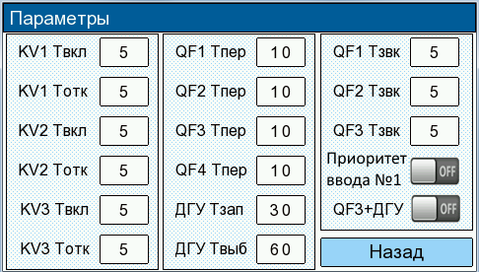

9 Управление по сети Modbus
  - 9.1 Общие регистры
Регистры состояния (только чтение)
Адрес |  | Бит | Описание
Hex | dec
0х0C00 | 403072 | 0 | Состояние QF1 (0-отключен, 1-включен)
 |  | 1 | Аварийное отключение QF1 (0-норма, 1- сработала защита автомата)
 |  | 2 | Ошибка коммутации QF1 (0-норма, 1-превышено время переключения в параметре «QF1 Tпер»)
 |  | 3 | Резерв
 |  | 4 | Состояние QF2 (0-отключен, 1-включен)
 |  | 5 | Аварийное отключение QF2 (0-норма, 1-авария)
 |  | 6 | Ошибка коммутации QF2 (0-норма, 1-превышено время переключения в параметре «QF2 Tпер»)
 |  | 7 | Резерв
 |  | 8 | Состояние QF3 (0-отключен, 1-включен)
 |  | 9 | Аварийное отключение QF3 (0-норма, 1- сработала защита автомата)
 |  | 10 | Ошибка коммутации QF3 (0-норма, 1-превышено время переключения в параметре «QF3 Tпер»)
 |  | 11 | Резерв
 |  | 12 | Состояние QF4 (0-отключен, 1-включен)
 |  | 13 | Аварийное отключение QF4 (0-норма, 1-сработала защита автомата)
 |  | 14 | Ошибка коммутации QF4 (0-норма, 1-превышено время переключения в параметре «QF4 Tпер»)
 |  | 15 | Резерв
0х0С01 | 403073 | 0 | Состояние ввода №1 (0-отсутствие сети, 1-сеть в норме)
 |  | 1 | Состояние ввода №2 (0-отсутствие сети, 1-сеть в норме)
 |  | 2 | Состояние ввода от ДГУ (0-отсутствие напряжения, 1-сеть в норме)
 |  | 3 | Резерв
 |  | 4 | Резерв
 |  | 5 | Работа ДГУ (0-нет сигнала от ДГУ, 1-внешний сигнал от ДГУ «работа»)
 |  | 6 | Авария ДГУ (0-нет сигнала аварии, 1-внешний сигнал от ДГУ «авария»)
 |  | 7 | Ошибка запуска ДГУ (0-норма, 1-превышено время параметра «ДГУ Тзап» при запуске ДГУ)
 |  | 8 | Состояние сигнала запуска ДГУ
 |  | 9 | Состояние функции объединения секций при работе от ДГУ
 |  | 10 | Состояние функции приоритета ввода № 1
 |  | 11 | Резерв
 |  | 12 | Резерв
 |  | 13 | Резерв
 |  | 14 | Резерв
 |  | 15 | Режим работы (0-ручной, 1-автоматический)

Регистр управления (чтение и запись)
Адрес |  | Бит | Описание
Hex | dec
0х0С09 | 403081 | 0 | QF1 включить (0-нет команды, 1-активировать команду)
 |  | 1 | QF1 отключить (0-нет команды, 1-активировать команду)
 |  | 2 | QF2 включить (0-нет команды, 1-активировать команду)
 |  | 3 | QF2 отключить (0-нет команды, 1-активировать команду)
 |  | 4 | QF3 включить (0-нет команды, 1-активировать команду)
 |  | 5 | QF3 отключить (0-нет команды, 1-активировать команду)
 |  | 6 | QF4 включить(0-нет команды, 1-активировать команду)
 |  | 7 | QF4 отключить (0-нет команды, 1-активировать команду)
 |  | 8 | ДГУ пуск/стоп (0-стоп, 1-пуск и работа)
 |  | 9 | Объединение секций при работе от ДГУ (опция только для версии с графической сенсорной панелью)
 |  | 10 | Приоритет ввода №1 (опция только для версии с графической сенсорной панелью)
 |  | 11 | Резерв
 |  | 12 | Резерв
 |  | 13 | Резерв
 |  | 14 | Резерв
 |  | 15 | Резерв

Следует учитывать, что при использовании регистра управления необходимо контролировать состояния автоматов и снимать управляющее воздействие по завершении выполнения команд включения/отключения. При одновременной активации обеих команд для одного автомата – выдача управляющих воздействий для этого автомата с выходов логического реле блокируется. При управлении ДГУ – команда должна присутствовать на все время, необходимое для ее работы.
  - 9.2 Регистры временных параметров для базовой версии, без сенсорной панели
Адрес |  | Описание
hex | dec
0х618E | 424974 | KV1 Tвкл | Задержка сигнала реле при появлении сети на вводе №1
0х6190 | 424976 | KV1 Tотк | Задержка сигнала реле при пропадании сети на вводе №1
0х6192 | 424978 | KV2 Tвкл | Задержка сигнала реле при появлении сети на вводе №2
0х6194 | 424980 | KV2 Tотк | Задержка сигнала реле при пропадании сети на вводе №2
0х6196 | 424982 | KV3 Tвкл | Задержка сигнала реле при появлении сети на вводе ДГУ
0х6198 | 424984 | KV3 Tотк | Задержка сигнала реле при пропадании сети на вводе ДГУ
0х61A2 | 424994 | QF1 Tпер | Максимальное время переключения коммутирующего аппарата QF1
0х61A4 | 424996 | OF2 Tпер | Максимальное время переключения коммутирующего аппарата QF2
0х61A6 | 424998 | OF3 Tпер | Максимальное время переключения коммутирующего аппарата QF3
0х61A8 | 425000 | OF4 Tпер | Максимальное время переключения коммутирующего аппарата QF4
0х6258 | 425176 | QF1 Tзвк | Задержка включения коммутирующего аппарата QF1
0х625A | 425178 | QF2 Tзвк | Задержка включения коммутирующего аппарата QF2
0х625C | 425180 | QF3 Tзвк | Задержка включения коммутирующего аппарата QF3
0х61AA | 425002 | ДГУ Тзап | Время запуска ДГУ
0х61AC | 425004 | ДГУ Tвыб | Время выбега ДГУ
Все временные параметры имеют формат Unsigned DWord (целое двойное слово)

  - 9.3 Регистры временных параметров для версий с сенсорной панелью
Адрес |  | Описание
hex | dec
0х0C0A | 403082 | KV1 Tвкл | Задержка сигнала реле при появлении сети на вводе №1
0х0C0B | 403083 | KV1 Tотк | Задержка сигнала реле при пропадании сети на вводе №1
0х0C0C | 403084 | KV2 Tвкл | Задержка сигнала реле при появлении сети на вводе №2
0х0C0D | 403085 | KV2 Tотк | Задержка сигнала реле при пропадании сети на вводе №2
0х0C0E | 403086 | KV3 Tвкл | Задержка сигнала реле при появлении сети на вводе ДГУ
0х0C0F | 403087 | KV3 Tотк | Задержка сигнала реле при пропадании сети на вводе ДГУ
0х0C10 | 403088 | QF1 Tпер | Максимальное время переключения коммутирующего аппарата QF1
0х0C11 | 403089 | OF2 Tпер | Максимальное время переключения коммутирующего аппарата QF2
0х0C12 | 403090 | OF3 Tпер | Максимальное время переключения коммутирующего аппарата QF3
0х0C13 | 403091 | OF4 Tпер | Максимальное время переключения коммутирующего аппарата QF4
0х0C16 | 403094 | QF1 Tзвк | Задержка включения коммутирующего аппарата QF1
0х0C17 | 403095 | QF2 Tзвк | Задержка включения коммутирующего аппарата QF2
0х0C18 | 403096 | QF3 Tзвк | Задержка включения коммутирующего аппарата QF3
0х0C14 | 403092 | ДГУ Тзап | Время запуска ДГУ
0х0C15 | 403093 | ДГУ Tвыб | Время выбега ДГУ
Все временные параметры имеют формат Unsigned Word (целое слово)

10 Контакты
По всем интересующим вопросам просьба обращаться на линию технической поддержки ONI:
Тел. +7 (495) 502-79-81
E-mail: support@oni-system.com
Все программное обеспечение и документацию можно загрузить с сайта www.oni-system.com в разделе «Отраслевые решения».

11 Ответственность
Настоящее руководство содержит сведения, являющиеся собственностью компании IEK GROUP. Хотя компания IEK GROUP испытала и проверила информацию, содержащуюся в настоящем руководстве, компания не дает гарантии и не делает заявления, ни явно, ни неявно, в отношении этой документации, в том числе о ее качестве, эксплуатационных характеристиках. Ни при каких обстоятельствах компания IEK GROUP не несет ответственности за прямые, косвенные, фактические, побочные или косвенные убытки, понесенные вследствие использования или ненадлежащего использования информации, содержащейся в настоящем руководстве. В частности, компания IEK GROUP не несет ответственности ни за какие расходы, включая, но не ограничиваясь этим, расходы, понесенные в результате потери прибыли или дохода, неправильного выбора, утраты или повреждения оборудования, потери компьютерных программ и данных, расходы на замену указанных или иных элементов третьими лицами. Компания IEK GROUP сохраняет за собой право пересматривать настоящую инструкцию в любое время и вносить изменения в ее содержание без предварительного уведомления или каких-либо обязательств уведомления прежних или настоящих пользователей о таких исправлениях или изменениях.

